SISTEMA DE CONTROL DE ACCESO PARA CONJUNTOS RESIDENCIALES

SAFEWARE COMPANY



David Andrés Hernández Triana

Michael Stick Mejia Perdomo

Luisa Fernanda Alarcón Castañeda

Harol Daniel Naranjo Yunez

ADSI 2067459

Servicio Nacional De Aprendizaje - SENA

Bogotá D.C.

2021

Tabla de contenido

1 Introducción 5

2 Componente metodológico 5

2.1 Objetivo general 5

2.2 Objetivos específicos 5

2.3 Planteamiento del Problema 5

2.4 Alcance del proyecto 6

2.5 Justificación 6

3 Mapa de procesos 6

4 BPMN 7

5 Requerimientos 8

5.1 Requerimientos funcionales 8

5.1.1 RF01 - Registro de usuarios 8

5.1.2 RF02 - Administración de personas 8

5.1.3 RF03 - Administración de vehículos 9

5.1.4 RF04 - Administración de visitas 9

5.1.5 RF05 - Filtros de búsqueda 10

5.1.6 RF06 - Gráficos estadísticos 10

5.2 Requerimientos no funcionales 11

5.2.1 RNF01 - Respuesta del sistema 11

5.2.2 RNF02 - Interfaz grafica 11

5.2.3 RNF03 - Seguridad del sistema 12

5.2.4 RNF04 - Disponibilidad 12

6 Casos de uso 13

6.1 Diagrama de caso de uso 13

6.2 Casos de uso extendidos 14

6.2.1 CU01 - Crear cuenta 14

6.2.2 CU02 - Iniciar sesión 15

6.2.3 CU03 - Ingreso al sistema 16

6.2.4 CU04 - Administrar visita 17

6.2.5 CU05 - Crear visita 18

6.2.6 CU06 - Actualizar visita 19

6.2.7 CU07 - Eliminar visita 20

6.2.8 CU08 - Visualizar visitas 21

6.2.9 CU09 - Búsqueda personalizada (Visitas) 22

6.2.10 CU10 - Administrar cuentas 23

6.2.11 CU11 - Visualizar usuarios del sistema 24

6.2.12 CU12 - Búsqueda Personalizada (Usuarios del sistema) 25

6.2.13 CU13 - Eliminar cuenta 26

6.2.14 CU14 - Administrar roles 27

6.2.15 CU15 - Visualizar roles del sistema 28

6.2.16 CU16 - Búsqueda personalizada (Roles del sistema) 29

6.2.17 CU17 - Asignar Rol 30

6.2.18 CU18 - Administrar registro 31

6.2.19 CU19 - Visualizar registro 32

6.2.20 CU20 - Búsqueda personalizada (Registro) 33

6.2.21 CU21 - Crear registro 34

6.2.22 CU22 - Actualizar registro 35

6.2.23 CU23 - Eliminar registro 36

6.2.24 CU24 - Administrar persona 37

6.2.25 CU25 - Visualizar personas 38

6.2.26 CU26 - Búsqueda personalizada (Personas) 39

6.2.27 CU27 - Crear persona 40

6.2.28 CU28 - Actualizar persona 41

6.2.29 CU29 - Eliminar persona 42

6.2.30 CU30 - Administrar vehículo 43

6.2.31 CU31 - Visualizar vehículos 44

6.2.32 CU32 - Búsqueda personalizada (Vehículo) 45

6.2.33 CU33 - Crear vehículo 46

6.2.34 CU34 - Actualizar vehículo 47

6.2.35 CU35 - Eliminar vehículo 48

6.2.36 CU36 - Visualización del Dashboard 49

6.2.37 CU37 - Administrar perfil 50

6.2.38 CU38 - Actualizar contraseña 51

6.2.39 CU39 - Salir del sistema 52

7 Modelo entidad relación 53

7.1 Gestión de entradas y salidas 53

7.2 Gestión de cuentas y roles 54

8 Diccionario de datos 55

8.1 Gestión de entradas y salidas 55

8.2 Gestión de cuentas y roles 58

9 UML 61

9.1 Diagrama de clases 61

9.2 Diagrama de distribución 61

10 Informe de costos - Hardware y Software 62

11 Requerimientos para el desarrollo - Hardware y software 63

11.1 Hardware 63

11.2 Software 63

12 Herramientas de desarrollo 64

12.1 IDE Visual Studio 2019 - Enterprise 64

12.1.1 Contextualización de la herramienta 64

12.1.2 Descarga 65

12.1.3 Instalación 66

12.2 Microsoft SQL Server - SQL Server Management Studio (SSMS) 72

12.2.1 Contextualización de la herramienta 72

12.2.2 Descarga - Microsoft SQL Server 72

12.2.3 Instalación - Microsoft SQL Server 73

12.2.4 Descarga - SQL Server Management Studio (SSMS) 81

12.2.5 Instalación - SQL Server Management Studio (SSMS) 82

# Introducción

* Safeware Company es un sistema de información orientado al control de acceso (ingreso y salida) para conjuntos residenciales. Por medio del actual documento se pretende contextualizar al lector sobre el desarrollo del proyecto de formación a través de componentes metodológicos, requerimientos, diagramas UML, herramientas utilizadas para el desarrollo del software y el procedimiento de su respectiva instalación.

# Componente metodológico

## Objetivo general

* Desarrollar e implementar un sistema de información, el cual permita controlar el acceso y salida de visitantes, personal que labora y vehículos (Residentes / Visitantes / Empleados) en un conjunto residencial.

## Objetivos específicos

* Mantener un orden de acceso por medio de registros de entrada y salida.
* Brindar a los usuarios la facilidad de registrar todos aquellos datos recolectados durante el transcurso del día.
* Crear interfaces interactivas y amigables que cumplan con las necesidades del cliente.
* Recolectar datos personales referentes a los visitantes, vehículos y personal que labore dentro del conjunto residencial.

## Planteamiento del Problema

* En el trascurso del día a día se puede observar una gran circulación de individuos en los conjuntos residenciales, cabe resaltar que gran cantidad de estos individuos son ajenos dicho entorno; los datos de cada una de estas personas no pertenecientes al conjunto de deben ser consignados en un sitio determinado, esto para mantener el orden y la seguridad de los mismos. El proceso del registro escrito (escritura manual) en la mayoría de ocasiones puede resultar tedioso o monótono y por tal motivo, la información puede permanecer mal consignada o inconclusa; además de los diversos problemas que se pueden presentar en un determinado contexto al momento de consignar la información.

## Alcance del proyecto

* Safeware Company esta principalmente enfocada en ser mecanismo de seguridad el cual operara en un entorno virtual (web), este brindara un soporte de flexibilidad y operatividad al momento de controlar, administrar e inspeccionar información relacionada con la entrada y salida de individuos no pertenecientes al conjunto residencial, proporcionando una mayor seguridad ante posibles fallos o problemáticas.

## Justificación

* Al día de hoy los sistemas de control de acceso para conjuntos residenciales carecen de eficiencia, confiabilidad y precisión en la organización de datos, en este caso las entidades se favorecerían al adquirir un sistema de información, que proporcione herramientas las cuales brinden un servicio de acuerdo a las problemáticas anteriormente mencionadas, no obstante, Safeware Company estará en la capacidad de adaptarse a nuevas tecnologías, fortaleciendo e innovando su imagen en esta nueva era virtual.

# Mapa de procesos

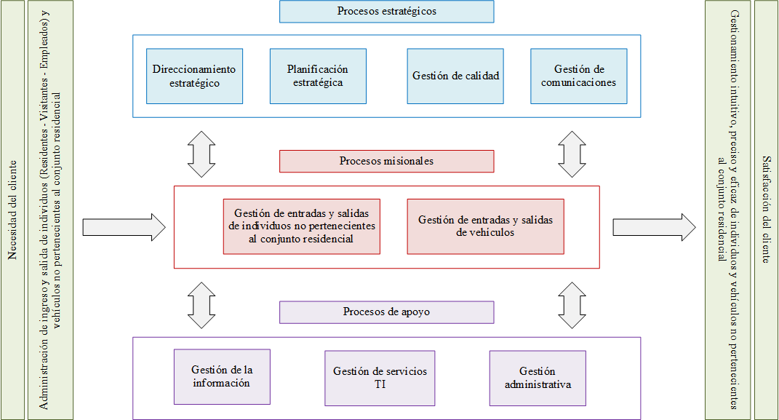

# BPMN

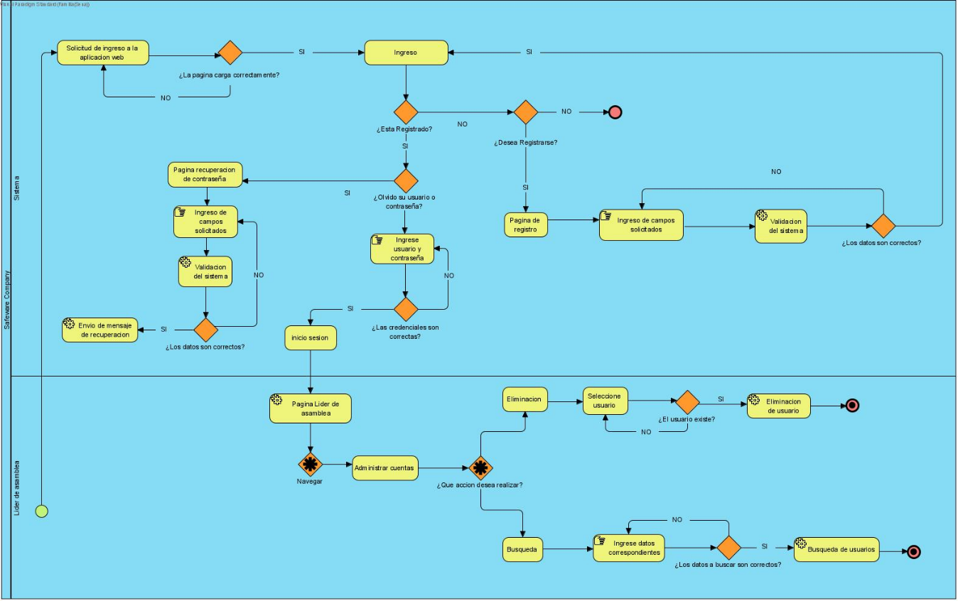

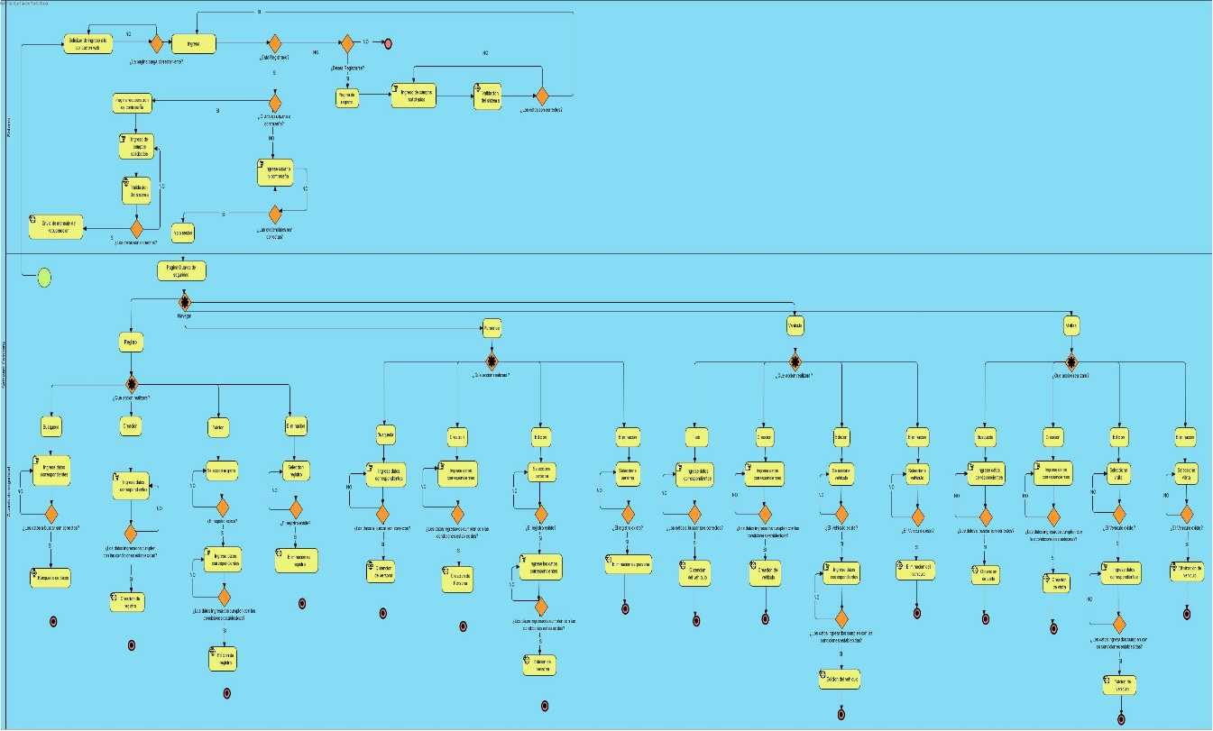

# Requerimientos

## Requerimientos funcionales

### RF01 - Registro de usuarios

|  |  |
| --- | --- |
| **Identificación del requerimiento** | **RF01** |
| **Nombre del requerimiento** | Registro de usuarios |
| **Prioridad** | Prioridad alta |
| **Complejidad** | Complejidad alta |
| **Descripción** | El sistema estará en la capacidad de registrar usuarios, tomando como base sus datos personales, además al usuario se le proporcionará un rol dependiendo de su labor desempeñada en el conjunto residencial |
| **Requerimiento(s) NO funcional(es) asociado(s)** | RNF01  RNF02  RNF03  RNF04 |

### RF02 - Administración de personas

|  |  |
| --- | --- |
| **Identificación del requerimiento** | **RF02** |
| **Nombre del requerimiento** | Administración de personas |
| **Prioridad** | Prioridad alta |
| **Complejidad** | Complejidad media | alta |
| **Descripción** | El sistema estará en la capacidad de registrar y almacenar datos personales de todos aquellos individuos ajenos o no al conjunto residencial (residentes con o sin vehículo, empleados con o sin vehículo y residentes con su respectivo vehículo) |
| **Requerimiento(s) NO funcional(es) asociado(s)** | RNF01  RNF02  RNF03  RNF04 |

### RF03 - Administración de vehículos

|  |  |
| --- | --- |
| **Identificación del requerimiento** | **RF03** |
| **Nombre del requerimiento** | Administración de vehículos |
| **Prioridad** | Prioridad alta |
| **Complejidad** | Complejidad media | alta |
| **Descripción** | El sistema estará en la capacidad de registrar y almacenar datos de todos aquellos vehículos que realicen la operación de entrada y salida del conjunto residencial |
| **Requerimiento(s) NO funcional(es) asociado(s)** | RNF01  RNF02  RNF03  RNF04 |

### RF04 - Administración de visitas

|  |  |
| --- | --- |
| **Identificación del requerimiento** | **RF04** |
| **Nombre del requerimiento** | Administración de visitas |
| **Prioridad** | Prioridad alta |
| **Complejidad** | Complejidad media | alta |
| **Descripción** | El sistema estará en la capacidad de registrar y almacenar datos del apartamento sobre cual uno o más individuos no pertenecientes al conjunto residencial deseen visitar |
| **Requerimiento(s) NO funcional(es) asociado(s)** | RNF01  RNF02  RNF03  RNF04 |

### RF05 - Filtros de búsqueda

|  |  |
| --- | --- |
| **Identificación del requerimiento** | **RF05** |
| **Nombre del requerimiento** | Filtros de búsqueda |
| **Prioridad** | Prioridad media |
| **Complejidad** | Complejidad baja |
| **Descripción** | El sistema contará con filtros de búsqueda, los cuales permitirán la visualización de información de manera detallada y concisa |
| **Requerimiento(s) NO funcional(es) asociado(s)** | RNF01  RNF02  RNF03  RNF04 |

### RF06 - Gráficos estadísticos

|  |  |
| --- | --- |
| **Identificación del requerimiento** | **RF06** |
| **Nombre del requerimiento** | Gráficos estadísticos |
| **Prioridad** | Prioridad alta |
| **Complejidad** | Complejidad alta |
| **Descripción** | El sistema estará en la capacidad de representar por medio de gráficos estadísticos el flujo de datos del sistema de información |
| **Requerimiento(s) NO funcional(es) asociado(s)** | RNF01  RNF02  RNF03  RNF04 |

## Requerimientos no funcionales

### RNF01 - Respuesta del sistema

|  |  |
| --- | --- |
| **Identificación del requerimiento** | **RNF01** |
| **Nombre del requerimiento** | Respuesta del sistema |
| **Prioridad** | Prioridad alta |
| **Descripción** | El sistema de información proporcionara una respuesta inmediata a cada una de las solicitudes realizadas por los usuarios. |

### RNF02 - Interfaz grafica

|  |  |
| --- | --- |
| **Identificación del requerimiento** | **RNF02** |
| **Nombre del requerimiento** | Interfaz grafica |
| **Prioridad** | Prioridad alta |
| **Descripción** | El sistema de información contara con interfaces amigables e intuitivas. |

### RNF03 - Seguridad del sistema

|  |  |
| --- | --- |
| **Identificación del requerimiento** | **RNF03** |
| **Nombre del requerimiento** | Seguridad del sistema |
| **Prioridad** | Prioridad alta |
| **Descripción** | El sistema de información se comunicará por medio del protocolo HTPPS, garantizando la encriptación adecuada de cada uno de los documentos, registros y contraseñas presentes en el mismo. |

### RNF04 - Disponibilidad

|  |  |
| --- | --- |
| **Identificación del requerimiento** | **RNF04** |
| **Nombre del requerimiento** | Disponibilidad |
| **Prioridad** | Prioridad alta |
| **Descripción** | El programa tendrá una disponibilidad de 24 horas por 7 días, ya que es una parte clave o fundamental en la recolección y administración de información para cada uno de los respectivos turnos |

# Casos de uso

## Diagrama de caso de uso

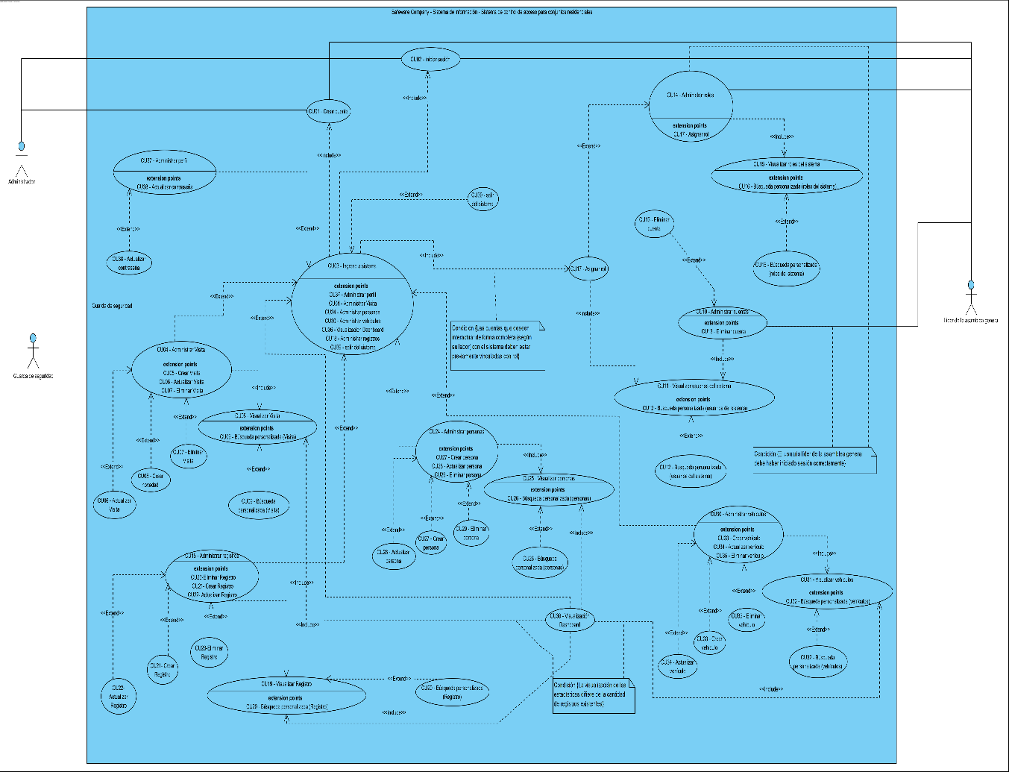

## Casos de uso extendidos

### CU01 - Crear cuenta

|  |  |
| --- | --- |
| **Identificador** | CU01 |
| **Caso de Uso** | Crear cuenta |
| **Autor** | Luisa Fernanda Alarcón Castañeda |
| **Fecha** | 2021 |
| **Versión** | 1 |
| **Actor/es** | Administrador, Guarda de seguridad, Líder de asamblea |
| **Tipo** | Principal |
| **Descripción**  El usuario podrá crear una cuenta ingresando varios datos personales | El usuario podrá crear una cuenta ingresando varios datos personales. |
| **Precondición** | El usuario debe ingresar diversos datos personales |
| **Flujo Normal** | |
| **Acción del actor**   1. El usuario Ingresara al sistema (Ingresa a la página principal)   **1.2** El usuario ingresara y validara la información | **Respuesta del sistema**  **1.1** El sistema mostrara 5 casillas para ingresar los siguientes datos   1. Nombres 2. Apellidos 3. Usuario 4. Contraseña 5. Confirmación de contraseña   **1.3** El sistema validara los datos ingresados y permitirá o denegara la creación de la cuenta y el ingreso al menú principal |
| **Postcondición** | Accede al 1.3 |
| **Caminos Alternos**  **1.3.1** El usuario ingresara al sistema ya estando registrando  **1.3.2** El usuario presiona la opción de inicio de sesión | |
| **Excepciones**  **1.2.1** La contraseña no cumple con los estándares establecidos  **1.2.2** El usuario ya se encuentra registrado | |
| **Frecuencia esperada** | 1 vez |

### CU02 - Iniciar sesión

|  |  |
| --- | --- |
| **Identificador** | CU02 |
| **Caso de Uso** | Iniciar sesión |
| **Autor** | Luisa Fernanda Alarcón Castañeda |
| **Fecha** | 2021 |
| **Versión** | 1 |
| **Actor/es** | Administrador, Guarda de seguridad, Líder de asamblea |
| **Tipo** | Principal |
| **Descripción** | El actor podrá iniciar sesión registrando los datos correspondientes |
| **Precondición** | El actor debe ingresar correctamente su usuario y contraseña |
| **Flujo Normal** | |
| **Acción del actor**   1. El usuario ingresara al sistema (ingresa a la página principal)   **1.2** El usuario ingresara y validara la información | **Respuesta del sistema**  **1.1** El sistema mostrara 2 casillas para ingresar los siguientes datos  **1.3** El sistema validara los datos ingresados y permitirá o denegara el ingreso al menú principal |
| **Postcondición** | Accede a 1.3 |
| **Caminos Alternos**  **1.3.1** El usuario ingresara al sistema de manera automática al haberse registrado | |
| **Excepciones**  **1.2.1** El usuario no cumple con los estándares establecidos o es incorrectos  **1.2.2** La contraseña no cumple con los estándares establecidos o es incorrecta | |
| **Frecuencia esperada** | 50 veces a la semana |

### CU03 - Ingreso al sistema

|  |  |
| --- | --- |
| **Identificador** | CU03 |
| **Caso de Uso** | Ingreso al Sistema |
| **Autor** | Michael Stick Mejia Perdomo |
| **Fecha** | 2021 |
| **Versión** | 1 |
| **Actor/es** | Líder de la asamblea, administrador, guarda de seguridad. |
| **Tipo** | Principal |
| **Descripción** | Los actores asociados estarán en la capacidad de ingresar al sistema y visualizar e interactuar con todo lo referente a este en sus vistas principales |
| **Precondición** | El actor asociado debe ingresar correctamente al sistema de información haciendo el uso de sus correspondientes credenciales |
| **Flujo Normal** | |
| **Acción del actor**   1. El actor ingresa al sistema de información 2. El actor se dirige al apartado de “iniciar sesión” 3. El actor ingresa los datos solicitados (correo electrónico y contraseña) | **Respuesta del sistema**   1. (1, 2, 3) El sistema presentara en pantalla los campos necesarios para el correcto ingreso al sistema de información 2. (3) El sistema valida las credenciales del actor y le proporcionara acceso al sistema 3. (4) El sistema responde redireccionando a la vista de principal de index |
| **Postcondición** | Credenciales del actor validas |
| **Caminos Alternos**  Crear una cuenta en caso de que esta no exista previamente | |
| **Excepciones**  El correo electrónico y/o contraseña son incorrectos | |
| **Frecuencia esperada** | Cuando se desee usar el sistema en general |

### CU04 - Administrar visita

|  |  |
| --- | --- |
| **Identificador** | CU04 |
| **Caso de Uso** | Administrar visita |
| **Autor** | Luisa Fernanda Alarcón |
| **Fecha** | 2021 |
| **Versión** | 1 |
| **Actor/es** | Líder de la asamblea, administrador, guarda de seguridad. |
| **Tipo** | Principal |
| **Descripción** | Los actores asociados estarán en la capacidad de ingresar a la vista Visita |
| **Precondición** | El actor asociado debe ingresar correctamente al sistema de información haciendo el uso de sus correspondientes credenciales |
| **Flujo Normal** | |
| **Acción del actor**   1. El actor ingresa al sistema de información 2. El actor se dirige al apartado de “iniciar sesión” 3. El actor ingresa los datos solicitados (correo electrónico y contraseña) 4. El actor se dirigirá a la barra lateral para seleccionar la vista Visita | **Respuesta del sistema**   1. (1, 2, 3) El sistema presentara en pantalla los campos necesarios para el correcto ingreso al sistema de información 2. (3) El sistema valida las credenciales del actor y le proporcionara acceso al sistema 3. (4) El sistema responde redireccionando a la vista Visita |
| **Postcondición** | Credenciales del actor validas |
| **Caminos Alternos**  Las credenciales del actor se encuentran previamente validadas e ingresa por medio de la URL | |
| **Excepciones**  El correo electrónico y/o contraseña son incorrectos | |
| **Frecuencia esperada** | Cuando el actor desee hacer alguna modificación en las Visitas |

### CU05 - Crear visita

|  |  |
| --- | --- |
| **Identificador** | CU05 |
| **Caso de Uso** | Crear visita |
| **Autor** | Luisa Fernanda Alarcón |
| **Fecha** | 2021 |
| **Versión** | 1 |
| **Actor/es** | Guarda de seguridad. |
| **Tipo** | Principal |
| **Descripción** | El actor relacionado estará en la capacidad de crear nuevos registros en la vista Visita |
| **Precondición** | El actor asociado debe ingresar correctamente al sistema de información haciendo el uso de sus correspondientes credenciales |
| **Flujo Normal** | |
| **Acción del actor**   1. El actor ingresa al sistema de información 2. El actor se dirige al apartado de “iniciar sesión” 3. El actor ingresa los datos solicitados (correo electrónico y contraseña) 4. El actor se dirigirá a la barra lateral para seleccionar la vista Visita 5. El actor presiona del botón “Crear Visita” 6. El actor ingresa los datos solicitados para la creación del registro. 7. El actor presiona el botón “Crear” | **Respuesta del sistema**   1. (1, 2, 3) El sistema presentara en pantalla los campos necesarios para el correcto ingreso al sistema de información 2. (3) El sistema valida las credenciales del actor y le proporcionara acceso al sistema 3. (4) El sistema responde redireccionando a la vista seleccionada 4. (5) El sistema redirige al actor a sección donde se procederá a la creación de la Visita 5. (6) El sistema valida los datos ingresados 6. (7) El sistema retorna al actor a listado de Visitas (visualizando la correcta creación de la Visita) |
| **Postcondición** | 1. Credenciales del actor validas 2. Datos válidos para la creación del registro |
| **Caminos Alternos**  Las credenciales del actor se encuentran previamente validadas e ingresa por medio de la URL | |
| **Excepciones**  El correo electrónico y/o contraseña son incorrectos | |
| **Frecuencia esperada** | Cuando se desee crear una nueva Visita |

### CU06 - Actualizar visita

|  |  |
| --- | --- |
| **Identificador** | CU06 |
| **Caso de Uso** | Actualizar visita |
| **Autor** | Luisa Fernanda Alarcón |
| **Fecha** | 2021 |
| **Versión** | 1 |
| **Actor/es** | Administrador |
| **Tipo** | Secundaria |
| **Descripción** | El actor asociado estará en la capacidad de editar cualquier registro que este previamente creado en la base de datos |
| **Precondición** | El registro de la Visita debe estar previamente creado para poder ser editado |
| **Flujo Normal** | |
| **Acción del actor**   1. El actor ingresa al sistema de información 2. El actor se dirige al apartado de “Visita” 3. El actor debe seleccionar la Visita 4. El actor edita el registro | **Respuesta del sistema**   1. (1,2) El sistema verifica si el actor está autorizado 2. (3) El sistema llama la Visita de la base de datos 3. (4) El sistema guarda los cambios a la base de datos |
| **Postcondición** | El actor debe estar autorizado |
| **Caminos Alternos**  Realizar cambios de los registros directamente en la base de datos (No Recomendado) | |
| **Excepciones**  Ninguna | |
| **Frecuencia esperada** | Cuando se desee editar una Visita |

### CU07 - Eliminar visita

|  |  |
| --- | --- |
| **Identificador** | CU07 |
| **Caso de Uso** | Eliminar visita |
| **Autor** | Luisa Fernanda Alarcón |
| **Fecha** | 2021 |
| **Versión** | 1 |
| **Actor/es** | Administrador |
| **Tipo** | Secundaria |
| **Descripción** | El actor asociado estará en la capacidad de eliminar cualquier registro que este previamente creado en la base de datos |
| **Precondición** | El registro debe estar previamente creado para poder ser eliminado |
| **Flujo Normal** | |
| **Acción del actor**   1. El actor ingresa al sistema de información 2. El actor se dirige al apartado de “Visita” 3. El actor selecciona el Visita 4. El actor realiza la acción sobre el registro | **Respuesta del sistema**   1. (1,2) El sistema verifica si el actor está autorizado 2. (3) El sistema llama la Visita de la base de datos 3. (4) El sistema guarda los cambios a la base de datos |
| **Postcondición** | Credenciales del actor validas |
| **Caminos Alternos**  Realizar cambios de los registros directamente en la base de datos (No Recomendado) | |
| **Excepciones**  Ninguna | |
| **Frecuencia esperada** | Cuando se desee eliminar una Visita |

### CU08 - Visualizar visitas

|  |  |
| --- | --- |
| **Identificador** | CU08 |
| **Caso de Uso** | Visualizar visitas |
| **Autor** | Harol Daniel Naranjo Yunez |
| **Fecha** | 2021 |
| **Versión** | 1 |
| **Actor/es** | Administrador - Guardia Seguridad |
| **Tipo** | Principal |
| **Descripción** | El actor asociado estará en la capacidad de visualizar los registros de visitas en pantalla |
| **Precondición** | El registro debe estar previamente creado para poder ser visualizado |
| **Flujo Normal** | |
| **Acción del actor**   1. El actor ingresa al sistema de información 2. El actor se dirige al apartado de “Visitas” | **Respuesta del sistema**   1. (1) El sistema verifica si el actor está autorizado 2. (2) El sistema llama el registro de la base de datos y los muestra en pantalla |
| **Postcondición** | Credenciales del actor validas |
| **Caminos Alternos**  Visualizar los registros directamente en la base de datos (No Recomendado) | |
| **Excepciones**  Ninguna | |
| **Frecuencia esperada** | Cuando desee visualizar el registro |

### CU09 - Búsqueda personalizada (Visitas)

|  |  |
| --- | --- |
| **Identificador** | CU09 |
| **Caso de Uso** | Búsqueda personalizada (visitas) |
| **Autor** | Luisa Fernanda Alarcón Castañeda |
| **Fecha** | 2021 |
| **Versión** | 1 |
| **Actor/es** | Administrador, Guarda de seguridad, Líder de  asamblea |
| **Tipo** | Principal |
| **Descripción** | El actor podrá realizar una búsqueda personalizada de  las visitas registradas en el sistema |
| **Precondición** | El actor debe haber iniciado sesión previamente |
| **Flujo Normal** | |
| **Acción del actor**  **1.**El usuario Ingresara al sistema Ingresa a la página principal  **1.2** El usuario iniciara sesión ingresando los datos correspondientes para ingresar  **1.4** El Actor ingresara al módulo de visitas  **1.6** El Actor podrá buscar de manera personalizada una visita | **Respuesta del sistema**  **1.1** El sistema le dará la opción de registrarse o iniciar sesión  **1.3** El sistema validará los datos ingresados y permitirá el ingreso al menú principal  **1.5** El sistema mostrara todas las visitas registradas.  **1.7** El sistema mostrara la información de la visita buscada. |
| **Postcondición** | Accede a 1.7 |
| **Caminos Alternos**  No hay caminos alternos | |
| **Excepciones**  **1.2.1.** El usuario no inicia sesión.  **1.2.2.** El usuario no está registrado.  **1.2.3.** No hay visitas en el sistema para visualizar. | |
| **Frecuencia esperada** | 25 veces a la semana |

### CU10 - Administrar cuentas

|  |  |
| --- | --- |
| **Identificador** | CU10 |
| **Caso de Uso** | Administrar cuentas |
| **Autor** | Luisa Fernanda Alarcón Castañeda |
| **Fecha** | 2021 |
| **Versión** | 1 |
| **Actor/es** | Líder de la asamblea general |
| **Tipo** | Principal |
| **Descripción** | El líder de la asamblea podrá coordinar las cuentas, de manera tal que pueda visualizarlas y eliminarlas. |
| **Precondición** | El usuario debe haber iniciado sesión con el rol de Líder de asamblea |
| **Flujo Normal** | |
| **Acción del actor**   1. El usuario ingresara al sistema1 (ingresara a la página principal)   **1.2** El usuario iniciara sesión registrando los datos correspondientes para ingresar como Líder de asamblea  **1.4** El Líder de asamblea ingresara al módulo de cuentas | **Respuesta del sistema**  **1.1** El sistema le dará la opción de registrarse o iniciar sesión  **1.3** El sistema validará los datos ingresados y permitirá el ingreso al menú principal  **1.5** El sistema mostrara todas las cuentas creadas, justo con su respectivo usuario |
| **Postcondición** | Accede a 1.5 |
| **Caminos Alternos**  No hay caminos alternos | |
| **Excepciones**  **1.2.1** El usuario no inicia sesión como Líder de asamblea  **1.2.2** El usuario no cumple con los estándares establecidos o es incorrectos  **1.2.3** La contraseña no cumple con los estándares establecidos o es incorrecta  **1.2.4** El usuario no está registrado | |
| **Frecuencia esperada** | 20 veces a la semana |

### CU11 - Visualizar usuarios del sistema

|  |  |
| --- | --- |
| **Identificador** | CU11 |
| **Caso de Uso** | Visualizar usuarios del sistema |
| **Autor** | Luisa Fernanda Alarcón Castañeda |
| **Fecha** | 2021 |
| **Versión** | 1 |
| **Actor/es** | Líder de la asamblea general |
| **Tipo** | Principal |
| **Descripción** | El actor podrá visualizar todos los datos de los usuarios del sistema |
| **Precondición** | El actor debe iniciado sesión con el rol de Líder de asamblea |
| **Flujo Normal** | |
| **Acción del actor**  **1.**El usuario Ingresara al sistema Ingresa a la página principal  **1.2** El usuario iniciara sesión ingresando los datos correspondientes para ingresar como líder de la asamblea  **1.4** El líder de la asamblea ingresara al módulo de cuentas  **1.6** El líder de la asamblea podrá visualizar cada uno de los usuarios de las cuentas | **Respuesta del sistema**  **1.1** El sistema le dará la opción de registrarse o iniciar sesión  **1.3** El sistema validará los datos ingresados y permitirá el ingreso al menú principal  **1.5** El sistema mostrara todas las cuentas creadas, justo con su respectivo usuario  **1.7** El sistema mostrara la información de los usuarios |
| **Postcondición** | Accede a 1.7 |
| **Caminos Alternos**  No hay caminos alternos | |
| **Excepciones**  **1.2.1** El usuario no inicia sesión como Líder de la asamblea.  **1.2.2** El usuario no está registrado.  **1.2.3** No hay usuarios en el sistema para visualizar. | |
| **Frecuencia esperada** | 25 veces a la semana |

### CU12 - Búsqueda Personalizada (Usuarios del sistema)

|  |  |
| --- | --- |
| **Identificador** | CU12 |
| **Caso de Uso** | Búsqueda Personalizada (usuarios del sistema) |
| **Autor** | Luisa Fernanda Alarcón Castañeda |
| **Fecha** | 2021 |
| **Versión** | 1 |
| **Actor/es** | Líder de la asamblea general |
| **Tipo** | Principal |
| **Descripción** | El actor podrá realizar una búsqueda personalizada de los usuarios del sistema |
| **Precondición** | El actor debe haber iniciado sesión con el rol del Líder de asamblea |
| **Flujo Normal** | |
| **Acción del actor**  **1.**El usuario Ingresara al sistema Ingresa a la página principal  **1.2** El usuario iniciara sesión ingresando los datos correspondientes para ingresar como líder de la asamblea  **1.4** El líder de la asamblea ingresara al módulo de cuentas  **1.6** El líder de la asamblea podrá buscar de manera personalizada a un usuario | **Respuesta del sistema**  **1.1** El sistema le dará la opción de registrarse o iniciar sesión  **1.3** El sistema validará los datos ingresados y permitirá el ingreso al menú principal  **1.5** El sistema mostrara todas las cuentas creadas, justo con su respectivo usuario  **1.7** El sistema mostrara la información del usuario buscado |
| **Postcondición** | Accede a 1.7 |
| **Caminos Alternos**  No hay caminos alternos | |
| **Excepciones**  **1.2.1** El usuario no inicia sesión como Líder de la asamblea.  **1.2.2** El usuario no está registrado.  **1.2.3** No hay usuarios en el sistema para visualizar. | |
| **Frecuencia esperada** | 25 veces a la semana |

### CU13 - Eliminar cuenta

|  |  |
| --- | --- |
| **Identificador** | CU13 |
| **Caso de Uso** | Eliminar cuenta |
| **Autor** | Luisa Fernanda Alarcón Castañeda |
| **Fecha** | 2021 |
| **Versión** | 1 |
| **Actor/es** | Líder de la asamblea general |
| **Tipo** | Principal |
| **Descripción** | El Líder de asamblea podrá eliminar cualquiera de los usuarios del sistema |
| **Precondición** | El actor debe haber iniciado sesión con el rol de Líder de asamblea |
| **Flujo Normal** | |
| **Acción del actor**  **1.**El usuario Ingresara al sistema Ingresa a la página principal  **1.2** El usuario iniciara sesión ingresando los datos correspondientes para ingresar como líder de la asamblea  **1.4** El líder de la asamblea ingresara al módulo de cuentas  **1.6** El líder de la asamblea podrá eliminar cualquier usuario del sistema | **Respuesta del sistema**  **1.1** El sistema le dará la opción de registrarse o iniciar sesión  **1.3** El sistema validará los datos ingresados y permitirá el ingreso al menú principal  **1.5** El sistema mostrara todas las cuentas creadas, justo con su respectivo usuario  **1.7** El sistema eliminara correctamente el usuario elegido |
| **Postcondición** | Accede al 1.3 |
| **Caminos Alternos**  No hay caminos alternos | |
| **Excepciones**  **1.2.1** El usuario no inicia sesión como Líder de la asamblea  **1.2.2** El usuario no está registrado  **1.2.3** No hay usuarios en el sistema | |
| **Frecuencia esperada** | 2 veces al mes |

### CU14 - Administrar roles

|  |  |
| --- | --- |
| **Identificador** | CU14 |
| **Caso de Uso** | Administrar roles |
| **Autor** | David Andrés Hernández Triana |
| **Fecha** | 2021 |
| **Versión** | 1 |
| **Actor/es** | Líder de la asamblea general |
| **Tipo** | Principal |
| **Descripción** | El actor asociado estará en la capacidad de ingresar a un apartado donde se encontrará a disponibilidad cada una de las herramientas necesarias para la correcta administración de permisos de accesibilidad al sistema de información |
| **Precondición** | El actor asociado debe ingresar correctamente al sistema de información haciendo el uso de sus correspondientes credenciales |
| **Flujo Normal** | |
| **Acción del actor**   1. El actor ingresa al sistema de información 2. El actor se dirige al apartado de “iniciar sesión” 3. El actor ingresa los datos solicitados (correo electrónico y contraseña) 4. El actor se dirige al apartado “Administración de roles” | **Respuesta del sistema**   1. (1, 2, 3) El sistema presentara en pantalla los campos necesarios para el correcto ingreso al sistema de información 2. (3) El sistema valida las credenciales del actor y le proporcionara acceso al sistema 3. (4) El sistema responde con un apartado llamado “Administración de roles” |
| **Postcondición** | Credenciales del actor validas |
| **Caminos Alternos**  Las credenciales del actor se encuentran previamente validadas e ingresa por medio de la URL | |
| **Excepciones**  El correo electrónico y/o contraseña son incorrectos | |
| **Frecuencia esperada** | Cuando se desee administrar de una u otra forma los roles del sistema de información |

### CU15 - Visualizar roles del sistema

|  |  |
| --- | --- |
| **Identificador** | CU15 |
| **Caso de Uso** | Visualizar roles del sistema |
| **Autor** | David Andrés Hernández Triana |
| **Fecha** | 2021 |
| **Versión** | 1 |
| **Actor/es** | Líder de la asamblea general |
| **Tipo** | Principal |
| **Descripción** | El actor asociado estará en la capacidad de visualizar cada uno de los roles del sistema |
| **Precondición** | El actor asociado debe ingresar correctamente al sistema de información haciendo el uso de sus correspondientes credenciales |
| **Flujo Normal** | |
| **Acción del actor**   1. El actor ingresa al sistema de información 2. El actor se dirige al apartado de “iniciar sesión” 3. El actor ingresa los datos solicitados (correo electrónico y contraseña) 4. El actor se dirige al apartado “Administración de roles” | **Respuesta del sistema**   1. (1, 2, 3) El sistema presentara en pantalla los campos necesarios para el correcto ingreso al sistema de información 2. (3) El sistema valida las credenciales del actor y le proporcionara acceso al sistema 3. (4) El sistema responde con un apartado llamado “Administración de roles” 4. (4) El sistema presenta la visualización de cada uno de los roles del sistema |
| **Postcondición** | Credenciales del actor validas |
| **Caminos Alternos**  Las credenciales del actor se encuentran previamente validadas e ingresa por medio de la URL | |
| **Excepciones**  El correo electrónico y/o contraseña son incorrectos | |
| **Frecuencia esperada** | Cuando se desee conocer los roles existentes en el sistema de información (general) |

### CU16 - Búsqueda personalizada (Roles del sistema)

|  |  |
| --- | --- |
| **Identificador** | CU16 |
| **Caso de Uso** | Búsqueda personalizada (roles del sistema) |
| **Autor** | David Andrés Hernández Triana |
| **Fecha** | 2021 |
| **Versión** | 1 |
| **Actor/es** | Líder de la asamblea general |
| **Tipo** | Principal |
| **Descripción** | El actor asociado estará en la capacidad de realizar búsquedas personalizadas de los roles del sistema |
| **Precondición** | El actor asociado debe ingresar correctamente al sistema de información haciendo el uso de sus correspondientes credenciales |
| **Flujo Normal** | |
| **Acción del actor**   1. El actor ingresa al sistema de información 2. El actor se dirige al apartado de “iniciar sesión” 3. El actor ingresa los datos solicitados (correo electrónico y contraseña) 4. El actor se dirige al apartado “Administración de roles” 5. El actor realiza una búsqueda por medio de los “filtros de búsqueda” | **Respuesta del sistema**   1. (1, 2, 3) El sistema presentara en pantalla los campos necesarios para el correcto ingreso al sistema de información 2. (3) El sistema valida las credenciales del actor y le proporcionara acceso al sistema 3. (4) El sistema responde con un apartado llamado “Administración de roles” 4. (4) El sistema presenta la visualización de cada uno de los roles del sistema 5. (5) El sistema retorna la solicitud de búsqueda realizada por el actor |
| **Postcondición** | 1. Credenciales del actor validas 2. Solitud de búsqueda valida |
| **Caminos Alternos**  No hay caminos alternos para la búsqueda personalizada de roles | |
| **Excepciones**   1. El correo electrónico y/o contraseña son incorrectos 2. Solicitud de búsqueda no valida | |
| **Frecuencia esperada** | Cuando se desee conocer uno o más roles de forma detallada |

### CU17 - Asignar Rol

|  |  |
| --- | --- |
| **Identificador** | CU17 |
| **Caso de Uso** | Asignar Rol |
| **Autor** | Michael Stick Mejia Perdomo |
| **Fecha** | 2021 |
| **Versión** | 1 |
| **Actor/es** | Líder de la asamblea general |
| **Tipo** | Principal |
| **Descripción** | El actor asociado estará en la capacidad de asignar roles del sistema de información |
| **Precondición** | El actor asociado debe ingresar correctamente al sistema de información haciendo el uso de sus correspondientes credenciales |
| **Flujo Normal** | |
| **Acción del actor**   1. El actor ingresa al sistema de información 2. El actor se dirige al apartado de “iniciar sesión” 3. El actor ingresa los datos solicitados (correo electrónico y contraseña) 4. El actor se dirige al apartado “Administración de roles” 5. El actor presiona el icono de asignar rol relacionado con el registro (rol) a remover o eliminar 6. El actor verifica o no la decisión tomada | **Respuesta del sistema**   1. (1, 2, 3) El sistema presentara en pantalla los campos necesarios para el correcto ingreso al sistema de información 2. (3) El sistema valida las credenciales del actor y le proporcionara acceso al sistema 3. (4) El sistema responde con un apartado llamado “Administración e roles” 4. (5) El sistema lanza un mensaje de confirmación para la asignación del rol 5. (6) Se asigna o no el rol, esto según la decisión que tome el actor |
| **Postcondición** | Credenciales del actor validas |
| **Caminos Alternos**  No hay caminos alternos para la actualización de un rol | |
| **Excepciones**  El correo electrónico y/o contraseña son incorrectos | |
| **Frecuencia esperada** | Cuando se desee asignar un rol |

### CU18 - Administrar registro

|  |  |
| --- | --- |
| **Identificador** | CU18 |
| **Caso de Uso** | Administrar registro |
| **Autor** | Michael Stick Mejia Perdomo |
| **Fecha** | 2021 |
| **Versión** | 1 |
| **Actor/es** | Líder de la asamblea, administrador, guarda de seguridad. |
| **Tipo** | Principal |
| **Descripción** | Los actores asociados estarán en la capacidad de ingresar a la vista Registro |
| **Precondición** | El actor asociado debe ingresar correctamente al sistema de información haciendo el uso de sus correspondientes credenciales |
| **Flujo Normal** | |
| **Acción del actor**   1. El actor ingresa al sistema de información 2. El actor se dirige al apartado de “iniciar sesión” 3. El actor ingresa los datos solicitados (correo electrónico y contraseña) 4. El actor se dirigirá a la barra lateral para seleccionar la vista registro | **Respuesta del sistema**   1. (1, 2, 3) El sistema presentara en pantalla los campos necesarios para el correcto ingreso al sistema de información 2. (3) El sistema valida las credenciales del actor y le proporcionara acceso al sistema 3. (4) El sistema responde redireccionando a la vista Registro |
| **Postcondición** | Credenciales del actor validas |
| **Caminos Alternos**  Las credenciales del actor se encuentran previamente validadas e ingresa por medio de la URL | |
| **Excepciones**  El correo electrónico y/o contraseña son incorrectos | |
| **Frecuencia esperada** | Cuando el actor desee hacer alguna modificación en los registros |

### CU19 - Visualizar registro

|  |  |
| --- | --- |
| **Identificador** | CU19 |
| **Caso de Uso** | Visualizar registro |
| **Autor** | Michael Stick Mejia Perdomo |
| **Fecha** | 2021 |
| **Versión** | 1 |
| **Actor/es** | Líder de la asamblea, administrador, guarda de seguridad. |
| **Tipo** | Principal |
| **Descripción** | Los actores asociados estarán en la capacidad de ingresar a la vista registro visualizar en estas los datos guardados previamente |
| **Precondición** | El actor asociado debe ingresar correctamente al sistema de información haciendo el uso de sus correspondientes credenciales |
| **Flujo Normal** | |
| **Acción del actor**   1. El actor ingresa al sistema de información 2. El actor se dirige al apartado de “iniciar sesión” 3. El actor ingresa los datos solicitados (correo electrónico y contraseña) 4. El actor se dirigirá a la barra lateral para seleccionar la vista registro | **Respuesta del sistema**   1. (1, 2, 3) El sistema presentara en pantalla los campos necesarios para el correcto ingreso al sistema de información 2. (3) El sistema valida las credenciales del actor y le proporcionara acceso al sistema 3. (4) El sistema presenta la visualización de cada uno de los registros de dicha vista seleccionada |
| **Postcondición** | Credenciales del actor validas |
| **Caminos Alternos**  Las credenciales del actor se encuentran previamente validadas e ingresa por medio de la URL | |
| **Excepciones**  El correo electrónico y/o contraseña son incorrectos | |
| **Frecuencia esperada** | Cuando se desee visualizar los registros de una vista |

### CU20 - Búsqueda personalizada (Registro)

|  |  |
| --- | --- |
| **Identificador** | CU20 |
| **Caso de Uso** | Búsqueda personalizada (Registro) |
| **Autor** | Michael Stick Mejia Perdomo |
| **Fecha** | 2021 |
| **Versión** | 1 |
| **Actor/es** | Líder de la asamblea, administrador, guarda de seguridad. |
| **Tipo** | Principal |
| **Descripción** | Los actores asociados estarán en la capacidad de buscar registros de manera personalizada a través de una barra de búsqueda |
| **Precondición** | El actor asociado debe ingresar correctamente al sistema de información haciendo el uso de sus correspondientes credenciales |
| **Flujo Normal** | |
| **Acción del actor**   1. El actor ingresa al sistema de información 2. El actor se dirige al apartado de “iniciar sesión” 3. El actor ingresa los datos solicitados (correo electrónico y contraseña) 4. El actor se dirigirá a la barra lateral para seleccionar la vista Registro 5. El actor realiza una búsqueda por medio de los “filtros de búsqueda” | **Respuesta del sistema**   1. (1, 2, 3) El sistema presentara en pantalla los campos necesarios para el correcto ingreso al sistema de información 2. (3) El sistema valida las credenciales del actor y le proporcionara acceso al sistema 3. (4) El sistema responde redireccionando a la vista seleccionada 4. (5) El sistema retorna la solicitud de búsqueda realizada por el actor |
| **Postcondición** | 1. Credenciales del actor validas 2. Solitud de búsqueda valida |
| **Caminos Alternos**  No hay caminos alternos para la búsqueda personalizada de registros | |
| **Excepciones**  El correo electrónico y/o contraseña son incorrectos | |
| **Frecuencia esperada** | Cuando se desee buscar registros específicos |

### CU21 - Crear registro

|  |  |
| --- | --- |
| **Identificador** | CU21 |
| **Caso de Uso** | Crear registro |
| **Autor** | Michael Stick Mejia Perdomo |
| **Fecha** | 2021 |
| **Versión** | 1 |
| **Actor/es** | Guarda de seguridad. |
| **Tipo** | Principal |
| **Descripción** | El actor relacionado estará en la capacidad de crear nuevos registros en cada una de las vistas que el sistema proporcione |
| **Precondición** | El actor asociado debe ingresar correctamente al sistema de información haciendo el uso de sus correspondientes credenciales |
| **Flujo Normal** | |
| **Acción del actor**   1. El actor ingresa al sistema de información 2. El actor se dirige al apartado de “iniciar sesión” 3. El actor ingresa los datos solicitados (correo electrónico y contraseña) 4. El actor se dirigirá a la barra lateral para seleccionar una de las vistas 5. El actor presiona del botón “Crear nuevo registro” 6. El actor ingresa los datos solicitados para la creación del registro (cada vista pide datos diferentes) 7. El actor presiona el botón “Crear” | **Respuesta del sistema**   1. (1, 2, 3) El sistema presentara en pantalla los campos necesarios para el correcto ingreso al sistema de información 2. (3) El sistema valida las credenciales del actor y le proporcionara acceso al sistema 3. (4) El sistema responde redireccionando a la vista seleccionada 4. (5) El sistema redirige al actor a sección donde se procederá a la creció del registro 5. (6) El sistema valida los datos ingresados 6. (7) El sistema retorna al actor a listado de registros (visualizando la correcta creación del registro) |
| **Postcondición** | 1. Credenciales del actor validas 2. Datos válidos para la creación del registro |
| **Caminos Alternos**  Las credenciales del actor se encuentran previamente validadas e ingresa por medio de la URL | |
| **Excepciones**  El correo electrónico y/o contraseña son incorrectos | |
| **Frecuencia esperada** | Cuando se desee crear un nuevo registro |

### CU22 - Actualizar registro

|  |  |
| --- | --- |
| **Identificador** | CU22 |
| **Caso de Uso** | Actualizar registro |
| **Autor** | Harol Daniel Naranjo Yunez |
| **Fecha** | 2021 |
| **Versión** | 1 |
| **Actor/es** | Administrador |
| **Tipo** | Secundaria |
| **Descripción** | El actor asociado estará en la capacidad de editar cualquier registro que este previamente creado en la base de datos |
| **Precondición** | El registro debe estar previamente creado para poder ser editado |
| **Flujo Normal** | |
| **Acción del actor**   1. El actor ingresa al sistema de información 2. El actor se dirige al apartado de “Registros” 3. El actor debe seleccionar el registro 4. El actor edita el registro | **Respuesta del sistema**   1. (1,2) El sistema verifica si el actor está autorizado 2. (3) El sistema llama el registro de la base de datos 3. (4) El sistema guarda los cambios a la base de datos |
| **Postcondición** | El actor debe estar autorizado |
| **Caminos Alternos**  Realizar cambios de los registros directamente en la base de datos (No Recomendado) | |
| **Excepciones**  Ninguna | |
| **Frecuencia esperada** | Cuando se desee editar el registro |

### CU23 - Eliminar registro

|  |  |
| --- | --- |
| **Identificador** | CU23 |
| **Caso de Uso** | Eliminar registro |
| **Autor** | Harol Daniel Naranjo Yunez |
| **Fecha** | 2021 |
| **Versión** | 1 |
| **Actor/es** | Administrador |
| **Tipo** | Secundaria |
| **Descripción** | El actor asociado estará en la capacidad de eliminar cualquier registro que este previamente creado en la base de datos |
| **Precondición** | El registro debe estar previamente creado para poder ser eliminado |
| **Flujo Normal** | |
| **Acción del actor**   1. El actor ingresa al sistema de información 2. El actor se dirige al apartado de “Registros” 3. El actor selecciona el registro 4. El actor realiza la acción sobre el registro | **Respuesta del sistema**   1. (1,2) El sistema verifica si el actor está autorizado 2. (3) El sistema llama el registro de la base de datos 3. (4) El sistema guarda los cambios a la base de datos |
| **Postcondición** | Credenciales del actor validas |
| **Caminos Alternos**  Realizar cambios de los registros directamente en la base de datos (No Recomendado) | |
| **Excepciones**  Ninguna | |
| **Frecuencia esperada** | Cuando se desee eliminar el registro |

### CU24 - Administrar persona

|  |  |
| --- | --- |
| **Identificador** | CU24 |
| **Caso de Uso** | Administrar persona |
| **Autor** | Luisa Fernanda Alarcón |
| **Fecha** | 2021 |
| **Versión** | 1 |
| **Actor/es** | Líder de la asamblea, administrador, guarda de seguridad. |
| **Tipo** | Principal |
| **Descripción** | Los actores asociados estarán en la capacidad de ingresar a la vista Persona |
| **Precondición** | El actor asociado debe ingresar correctamente al sistema de información haciendo el uso de sus correspondientes credenciales |
| **Flujo Normal** | |
| **Acción del actor**   1. El actor ingresa al sistema de información 2. El actor se dirige al apartado de “iniciar sesión” 3. El actor ingresa los datos solicitados (correo electrónico y contraseña) 4. El actor se dirigirá a la barra lateral para seleccionar la vista Persona | **Respuesta del sistema**   1. (1, 2, 3) El sistema presentara en pantalla los campos necesarios para el correcto ingreso al sistema de información 2. (3) El sistema valida las credenciales del actor y le proporcionara acceso al sistema 3. (4) El sistema responde redireccionando a la vista Persona |
| **Postcondición** | Credenciales del actor validas |
| **Caminos Alternos**  Las credenciales del actor se encuentran previamente validadas e ingresa por medio de la URL | |
| **Excepciones**  El correo electrónico y/o contraseña son incorrectos | |
| **Frecuencia esperada** | Cuando el actor desee hacer alguna modificación en las Personas |

### CU25 - Visualizar personas

|  |  |
| --- | --- |
| **Identificador** | CU25 |
| **Caso de Uso** | Visualizar personas |
| **Autor** | Harol Daniel Naranjo Yunez |
| **Fecha** | 2021 |
| **Versión** | 1 |
| **Actor/es** | Administrador - Guardia Seguridad |
| **Tipo** | Principal |
| **Descripción** | El actor asociado estará en la capacidad de visualizar los registros de las personas ingresadas al conjunto residencial |
| **Precondición** | El registro debe estar previamente creado para poder ser visualizado |
| **Flujo Normal** | |
| **Acción del actor**   1. El actor ingresa al sistema de información 2. El actor se dirige al apartado de “Persona” | **Respuesta del sistema**   1. (1) El sistema verifica si el actor está autorizado 2. (2) El sistema llama el registro de la base de datos y los muestra en pantalla |
| **Postcondición** | Credenciales del actor validas |
| **Caminos Alternos**  Visualizar los registros directamente en la base de datos (No Recomendado) | |
| **Excepciones**  Ninguna | |
| **Frecuencia esperada** | Cuando desee visualizar el registro |

### CU26 - Búsqueda personalizada (Personas)

|  |  |
| --- | --- |
| **Identificador** | CU26 |
| **Caso de Uso** | Búsqueda Personalizada - Personas |
| **Autor** | Harol Daniel Naranjo Yunez |
| **Fecha** | 2021 |
| **Versión** | 1 |
| **Actor/es** | Administrador – Guardia Seguridad |
| **Tipo** | Secundaria |
| **Descripción** | El actor asociado estará en la capacidad de realizar varias búsquedas de diferentes formas. |
| **Precondición** | El registro debe estar previamente creado para poder ser visualizado y realizar la búsqueda |
| **Flujo Normal** | |
| **Acción del actor**   1. El actor ingresa al sistema de información 2. El actor se dirige al apartado de “Personas” 3. El actor digita el tipo de búsqueda elegido 4. Se Puede visualizar la búsqueda en pantalla | **Respuesta del sistema**   1. (1,2) El sistema verifica si el actor está autorizado 2. (3) El sistema busca el registro de la base de datos 3. (4) El sistema llama el registro de la base de datos y lo muestra en pantalla |
| **Postcondición** | Credenciales del actor validas |
| **Caminos Alternos**  Realizar la búsqueda de los registros directamente en la base de datos (No Recomendado) | |
| **Excepciones**  Ninguna | |
| **Frecuencia esperada** | Cuando desee realizar una búsqueda |

### CU27 - Crear persona

|  |  |
| --- | --- |
| **Identificador** | CU27 |
| **Caso de Uso** | Crear persona |
| **Autor** | Luisa Fernanda Alarcón |
| **Fecha** | 2021 |
| **Versión** | 1 |
| **Actor/es** | Guarda de seguridad. |
| **Tipo** | Principal |
| **Descripción** | El actor relacionado estará en la capacidad de crear nuevos registros en la vista Persona |
| **Precondición** | El actor asociado debe ingresar correctamente al sistema de información haciendo el uso de sus correspondientes credenciales |
| **Flujo Normal** | |
| **Acción del actor**   1. El actor ingresa al sistema de información 2. El actor se dirige al apartado de “iniciar sesión” 3. El actor ingresa los datos solicitados (correo electrónico y contraseña) 4. El actor se dirigirá a la barra lateral para seleccionar la vista Persona 5. El actor presiona del botón “Crear Persona” 6. El actor ingresa los datos solicitados para la creación del registro. 7. El actor presiona el botón “Crear” | **Respuesta del sistema**   1. (1, 2, 3) El sistema presentara en pantalla los campos necesarios para el correcto ingreso al sistema de información 2. (3) El sistema valida las credenciales del actor y le proporcionara acceso al sistema 3. (4) El sistema responde redireccionando a la vista seleccionada 4. (5) El sistema redirige al actor a sección donde se procederá a la creación de la persona 5. (6) El sistema valida los datos ingresados 6. (7) El sistema retorna al actor a listado de Personas (visualizando la correcta creación de la persona) |
| **Postcondición** | 1. Credenciales del actor validas 2. Datos válidos para la creación del registro |
| **Caminos Alternos**  Las credenciales del actor se encuentran previamente validadas e ingresa por medio de la URL | |
| **Excepciones**  El correo electrónico y/o contraseña son incorrectos | |
| **Frecuencia esperada** | Cuando se desee crear una nueva Persona |

### CU28 - Actualizar persona

|  |  |
| --- | --- |
| **Identificador** | CU28 |
| **Caso de Uso** | Actualizar persona |
| **Autor** | Luisa Fernanda Alarcón |
| **Fecha** | 2021 |
| **Versión** | 1 |
| **Actor/es** | Administrador |
| **Tipo** | Secundaria |
| **Descripción** | El actor asociado estará en la capacidad de editar cualquier registro que este previamente creado en la base de datos |
| **Precondición** | El registro de la Persona debe estar previamente creado para poder ser editado |
| **Flujo Normal** | |
| **Acción del actor**   1. El actor ingresa al sistema de información 2. El actor se dirige al apartado de “Persona” 3. El actor debe seleccionar la Persona 4. El actor edita el registro | **Respuesta del sistema**   1. (1,2) El sistema verifica si el actor está autorizado 2. (3) El sistema llama la persona de la base de datos 3. (4) El sistema guarda los cambios a la base de datos |
| **Postcondición** | El actor debe estar autorizado |
| **Caminos Alternos**  Realizar cambios de los registros directamente en la base de datos (No Recomendado) | |
| **Excepciones**  Ninguna | |
| **Frecuencia esperada** | Cuando se desee editar una Persona |

### CU29 - Eliminar persona

|  |  |
| --- | --- |
| **Identificador** | CU29 |
| **Caso de Uso** | Eliminar persona |
| **Autor** | Luisa Fernanda Alarcón |
| **Fecha** | 2021 |
| **Versión** | 1 |
| **Actor/es** | Administrador |
| **Tipo** | Secundaria |
| **Descripción** | El actor asociado estará en la capacidad de eliminar cualquier registro que este previamente creado en la base de datos |
| **Precondición** | El registro debe estar previamente creado para poder ser eliminado |
| **Flujo Normal** | |
| **Acción del actor**   1. El actor ingresa al sistema de información 2. El actor se dirige al apartado de “Persona” 3. El actor selecciona el Persona 4. El actor realiza la acción sobre el registro | **Respuesta del sistema**   1. (1,2) El sistema verifica si el actor está autorizado 2. (3) El sistema llama la Persona de la base de datos 3. (4) El sistema guarda los cambios a la base de datos |
| **Postcondición** | Credenciales del actor validas |
| **Caminos Alternos**  Realizar cambios de los registros directamente en la base de datos (No Recomendado) | |
| **Excepciones**  Ninguna | |
| **Frecuencia esperada** | Cuando se desee eliminar una Persona |

### CU30 - Administrar vehículo

|  |  |
| --- | --- |
| **Identificador** | CU30 |
| **Caso de Uso** | Administrar vehículo |
| **Autor** | Luisa Fernanda Alarcón |
| **Fecha** | 2021 |
| **Versión** | 1 |
| **Actor/es** | Líder de la asamblea, administrador, guarda de seguridad. |
| **Tipo** | Principal |
| **Descripción** | Los actores asociados estarán en la capacidad de ingresar a la vista Vehiculo |
| **Precondición** | El actor asociado debe ingresar correctamente al sistema de información haciendo el uso de sus correspondientes credenciales |
| **Flujo Normal** | |
| **Acción del actor**   1. El actor ingresa al sistema de información 2. El actor se dirige al apartado de “iniciar sesión” 3. El actor ingresa los datos solicitados (correo electrónico y contraseña) 4. El actor se dirigirá a la barra lateral para seleccionar la vista Vehiculo | **Respuesta del sistema**   1. (1, 2, 3) El sistema presentara en pantalla los campos necesarios para el correcto ingreso al sistema de información 2. (3) El sistema valida las credenciales del actor y le proporcionara acceso al sistema 3. (4) El sistema responde redireccionando a la vista Vehiculo |
| **Postcondición** | Credenciales del actor validas |
| **Caminos Alternos**  Las credenciales del actor se encuentran previamente validadas e ingresa por medio de la URL | |
| **Excepciones**  El correo electrónico y/o contraseña son incorrectos | |
| **Frecuencia esperada** | Cuando el actor desee hacer alguna modificación en los Vehículos |

### CU31 - Visualizar vehículos

|  |  |
| --- | --- |
| **Identificador** | CU31 |
| **Caso de Uso** | Visualizar vehículos |
| **Autor** | Harol Daniel Naranjo Yunez |
| **Fecha** | 2021 |
| **Versión** | 1 |
| **Actor/es** | Administrador - Guardia Seguridad |
| **Tipo** | Principal |
| **Descripción** | El actor asociado estará en la capacidad de visualizar los registros de vehículo en pantalla |
| **Precondición** | El registro debe estar previamente creado para poder ser visualizado |
| **Flujo Normal** | |
| **Acción del actor**   1. El actor ingresa al sistema de información 2. El actor se dirige al apartado de “Vehículos” | **Respuesta del sistema**   1. (1) El sistema verifica si el actor está autorizado 2. (2) El sistema llama el registro de la base de datos y los muestra en pantalla |
| **Postcondición** | Credenciales del actor validas |
| **Caminos Alternos**  Visualizar los registros directamente en la base de datos (No Recomendado) | |
| **Excepciones**  Ninguna | |
| **Frecuencia esperada** | Cuando desee visualizar el registro |

### CU32 - Búsqueda personalizada (Vehículo)

|  |  |
| --- | --- |
| **Identificador** | CU32 |
| **Caso de Uso** | Búsqueda personalizada -Vehículo |
| **Autor** | Harol Daniel Naranjo Yunez |
| **Fecha** | 2021 |
| **Versión** | 1 |
| **Actor/es** | Administrador - Guardia de seguridad |
| **Tipo** | Principal |
| **Descripción** | El actor asociado estará en la capacidad de realizar varias búsquedas de diferentes formas |
| **Precondición** | El registro debe estar previamente creado para poder ser visualizado y realizar la búsqueda |
| **Flujo Normal** | |
| **Acción del actor**   1. El actor ingresa al sistema de información 2. El actor se dirige al apartado de “Vehículos” 3. El actor digita el tipo de búsqueda elegido 4. Se Puede visualizar la búsqueda en pantalla | **Respuesta del sistema**   1. (1,2) El sistema verifica si el actor está autorizado 2. (3) El sistema busca el registro de la base de datos 3. (4) El sistema llama el registro de la base de datos y lo muestra en pantalla |
| **Postcondición** | Credenciales del actor validas |
| **Caminos Alternos**  Realizar la búsqueda de los registros directamente en la base de datos (No Recomendado) | |
| **Excepciones**  Ninguna | |
| **Frecuencia esperada** | Cuando desee realizar una búsqueda |

### CU33 - Crear vehículo

|  |  |
| --- | --- |
| **Identificador** | CU33 |
| **Caso de Uso** | Crear vehículo |
| **Autor** | Luisa Fernanda Alarcón |
| **Fecha** | 2021 |
| **Versión** | 1 |
| **Actor/es** | Guarda de seguridad. |
| **Tipo** | Principal |
| **Descripción** | El actor relacionado estará en la capacidad de crear nuevos registros en la vista Vehículo |
| **Precondición** | El actor asociado debe ingresar correctamente al sistema de información haciendo el uso de sus correspondientes credenciales |
| **Flujo Normal** | |
| **Acción del actor**   1. El actor ingresa al sistema de información 2. El actor se dirige al apartado de “iniciar sesión” 3. El actor ingresa los datos solicitados (correo electrónico y contraseña) 4. El actor se dirigirá a la barra lateral para seleccionar la vista Vehículo 5. El actor presiona del botón “Crear Vehículo” 6. El actor ingresa los datos solicitados para la creación del registro. 7. El actor presiona el botón “Crear” | **Respuesta del sistema**   1. (1, 2, 3) El sistema presentara en pantalla los campos necesarios para el correcto ingreso al sistema de información 2. (3) El sistema valida las credenciales del actor y le proporcionara acceso al sistema 3. (4) El sistema responde redireccionando a la vista seleccionada 4. (5) El sistema redirige al actor a sección donde se procederá a la creación de la Vehículo 5. (6) El sistema valida los datos ingresados 6. (7) El sistema retorna al actor a listado de Vehículos (visualizando la correcta creación de la Vehículo) |
| **Postcondición** | 1. Credenciales del actor validas 2. Datos válidos para la creación del registro |
| **Caminos Alternos**  Las credenciales del actor se encuentran previamente validadas e ingresa por medio de la URL | |
| **Excepciones**  El correo electrónico y/o contraseña son incorrectos | |
| **Frecuencia esperada** | Cuando se desee crear un nuevo Vehículo |

### CU34 - Actualizar vehículo

|  |  |
| --- | --- |
| **Identificador** | CU34 |
| **Caso de Uso** | Actualizar vehículo |
| **Autor** | Luisa Fernanda Alarcón |
| **Fecha** | 2021 |
| **Versión** | 1 |
| **Actor/es** | Administrador |
| **Tipo** | Secundaria |
| **Descripción** | El actor asociado estará en la capacidad de editar cualquier registro que este previamente creado en la base de datos |
| **Precondición** | El registro del Vehículo debe estar previamente creado para poder ser editado |
| **Flujo Normal** | |
| **Acción del actor**   1. El actor ingresa al sistema de información 2. El actor se dirige al apartado de “Vehículo” 3. El actor debe seleccionar la Vehículo 4. El actor edita el registro | **Respuesta del sistema**   1. (1,2) El sistema verifica si el actor está autorizado 2. (3) El sistema llama el Vehículo de la base de datos 3. (4) El sistema guarda los cambios a la base de datos |
| **Postcondición** | El actor debe estar autorizado |
| **Caminos Alternos**  Realizar cambios de los registros directamente en la base de datos (No Recomendado) | |
| **Excepciones**  Ninguna | |
| **Frecuencia esperada** | Cuando se desee editar un Vehículo |

### CU35 - Eliminar vehículo

|  |  |
| --- | --- |
| **Identificador** | CU35 |
| **Caso de Uso** | Eliminar vehículo |
| **Autor** | Luisa Fernanda Alarcón |
| **Fecha** | 2021 |
| **Versión** | 1 |
| **Actor/es** | Administrador |
| **Tipo** | Secundaria |
| **Descripción** | El actor asociado estará en la capacidad de eliminar cualquier registro que este previamente creado en la base de datos |
| **Precondición** | El registro debe estar previamente creado para poder ser eliminado |
| **Flujo Normal** | |
| **Acción del actor**   1. El actor ingresa al sistema de información 2. El actor se dirige al apartado de “Vehículo” 3. El actor selecciona el Vehículo 4. El actor realiza la acción sobre el registro | **Respuesta del sistema**   1. (1,2) El sistema verifica si el actor está autorizado 2. (3) El sistema llama el Vehículo de la base de datos 3. (4) El sistema guarda los cambios a la base de datos |
| **Postcondición** | Credenciales del actor validas |
| **Caminos Alternos**  Realizar cambios de los registros directamente en la base de datos (No Recomendado) | |
| **Excepciones**  Ninguna | |
| **Frecuencia esperada** | Cuando se desee eliminar un Vehículo |

### CU36 - Visualización del Dashboard

|  |  |
| --- | --- |
| **Identificador** | CU36 |
| **Caso de Uso** | Visualización del Dashboard |
| **Autor** | Luisa Fernanda Alarcón |
| **Fecha** | 2021 |
| **Versión** | 1 |
| **Actor/es** | Líder de Asamblea, Administrador, Guarda de seguridad |
| **Tipo** | Secundaria |
| **Descripción** | El actor asociado estará en la capacidad de visualizar una serie de graficas con las estadísticas de la aplicación web |
| **Precondición** | El actor asociado debe ingresar correctamente al sistema de información haciendo el uso de sus correspondientes credenciales |
| **Flujo Normal** | |
| **Acción del actor**   1. El actor ingresa al sistema de información   **2.** El actor se dirige al apartado de “Dashboard” | **Respuesta del sistema**   1. (1,2) El sistema verifica si el actor está autorizado 2. (3) El sistema permitirá la visualización del dashboard |
| **Postcondición** | Credenciales del actor validas |
| **Caminos Alternos**  Las credenciales del actor se encuentran previamente validadas e ingresa por medio de la URL | |
| **Excepciones**  Ninguna | |
| **Frecuencia esperada** | Cuando se desee visualizar el dashboard |

### CU37 - Administrar perfil

|  |  |
| --- | --- |
| **Identificador** | CU37 |
| **Caso de Uso** | Administrar perfil |
| **Autor** | Luisa Fernanda Alarcón |
| **Fecha** | 2021 |
| **Versión** | 1 |
| **Actor/es** | Líder de Asamblea, Administrador, Guarda de seguridad |
| **Tipo** | Secundaria |
| **Descripción** | El actor asociado estará en la capacidad de administrar su perfil |
| **Precondición** | El actor asociado debe ingresar correctamente al sistema de información haciendo el uso de sus correspondientes credenciales |
| **Flujo Normal** | |
| **Acción del actor**   1. El actor ingresa al sistema de información 2. El actor se dirige al apartado de “iniciar sesión” 3. El actor ingresa los datos solicitados (correo electrónico y contraseña) 4. El actor se dirige a la parte superior derecha en el apartado de perfil y selecciona su nombre de usuario | **Respuesta del sistema**  a. (1, 2, 3) El sistema presentara en pantalla los campos necesarios para el correcto ingreso al sistema de información  b. (3) El sistema valida las credenciales del actor y le proporcionara acceso al sistema   1. (4) El sistema permitirá el ingreso al módulo de administración |
| **Postcondición** | Credenciales del actor validas |
| **Caminos Alternos**  No hay caminos alternos | |
| **Excepciones**  Ninguna | |
| **Frecuencia esperada** | Cuando el actor desee administrar su perfil |

### CU38 - Actualizar contraseña

|  |  |
| --- | --- |
| **Identificador** | CU38 |
| **Caso de Uso** | Actualizar contraseña |
| **Autor** | Luisa Fernanda Alarcón |
| **Fecha** | 2021 |
| **Versión** | 1 |
| **Actor/es** | Líder Asamblea, Administrador, Guarda de seguridad |
| **Tipo** | Secundaria |
| **Descripción** | El actor asociado estará en la capacidad de cambiar su contraseña |
| **Precondición** | El actor asociado debe ingresar correctamente al sistema de información haciendo el uso de sus correspondientes credenciales |
| **Flujo Normal** | |
| **Acción del actor**   1. El actor ingresa al sistema de información 2. El actor se dirige al apartado de “iniciar sesión” 3. El actor ingresa los datos solicitados (correo electrónico y contraseña) 4. El actor se dirige a la parte superior derecha en el apartado de perfil y selecciona su nombre de usuario 5. El usuario selecciona el apartado llamado “Cambiar contraseña” 6. El usuario llena correctamente los campos | **Respuesta del sistema**  a. (1, 2, 3) El sistema presentara en pantalla los campos necesarios para el correcto ingreso al sistema de información  b. (3) El sistema valida las credenciales del actor y le proporcionara acceso al sistema   1. (4) El sistema permitirá el ingreso al módulo de administración 2. (5) El sistema presentara en pantalla los campos necesarios para el correcto cambio de contraseña 3. (6) El sistema realiza el correcto cambio de contraseña |
| **Postcondición** | Credenciales del actor validas |
| **Caminos Alternos**  No hay caminos alternos | |
| **Excepciones**  Ninguna | |
| **Frecuencia esperada** | Cuando el actor desee cambiar su contraseña |

### CU39 - Salir del sistema

|  |  |
| --- | --- |
| **Identificador** | CU39 |
| **Caso de Uso** | Salir del sistema |
| **Autor** | Michael Stick Mejia Perdomo |
| **Fecha** | 2021 |
| **Versión** | 1 |
| **Actor/es** | Líder de la asamblea, administrador, guarda de seguridad. |
| **Tipo** | Principal |
| **Descripción** | Los actores asociados estarán en la capacidad de salir del sistema de manera sencilla y segura, dejando así la información guardada en el mismo y a su vez protegida de usuarios externos. |
| **Precondición** | El actor asociado debe ingresar correctamente al sistema de información haciendo el uso de sus correspondientes credenciales |
| **Flujo Normal** | |
| **Acción del actor**   1. El actor ingresa al sistema de información 2. El actor se dirige al apartado de “iniciar sesión” 3. El actor ingresa los datos solicitados (correo electrónico y contraseña) 4. El actor se dirige a la parte superior derecha en el apartado de perfil 5. El actor dará click en el botón “cerrar sesión” | **Respuesta del sistema**   1. (1, 2, 3) El sistema presentara en pantalla los campos necesarios para el correcto ingreso al sistema de información 2. (3) El sistema valida las credenciales del actor y le proporcionara acceso al sistema 3. (4,5) El sistema responde cerrando las vistas protegidas y redireccionando a la vista principal (la cual no contiene ningún tipo de información importante) |
| **Postcondición** | Credenciales del actor validas |
| **Caminos Alternos**  No hay caminos alternos para salir del sistema | |
| **Excepciones**  El correo electrónico y/o contraseña son incorrectos | |
| **Frecuencia esperada** | Cuando se desee salir del sistema o se desee dejar de usar |

# Modelo entidad relación

## Gestión de entradas y salidas

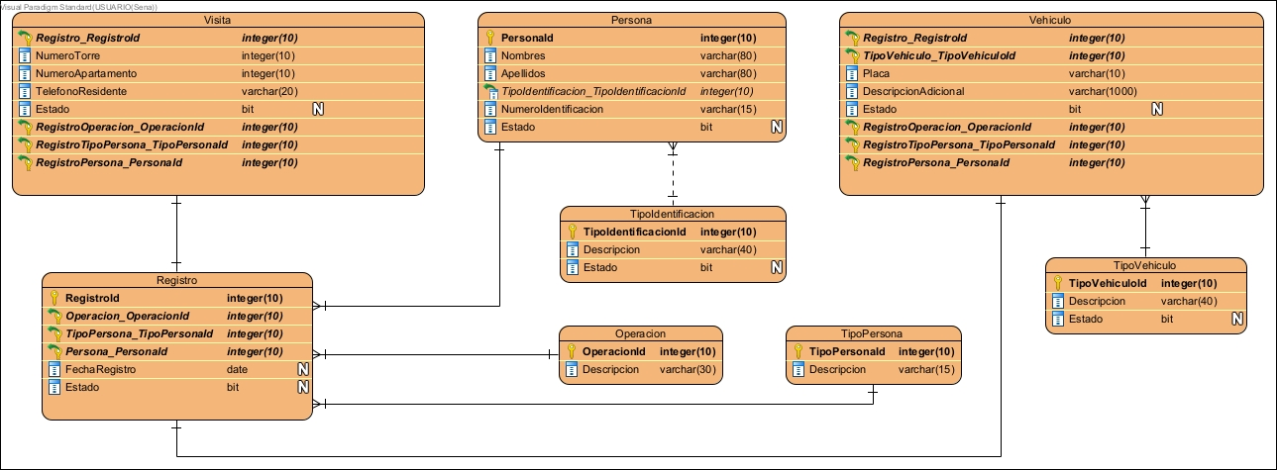

* **Operación:** La entidad “Operacion” se encarga de almacenar las operaciones que realizan las personas en un conjunto residencial (Entrada - Salida).
* **Persona:** La entidad “Persona” se encarga de almacenar datos básicos de personas, independientemente si hacen o no parte del conjunto residencial.
* **Registro:** La entidad “Registro” se encarga de ser el pilar fundamental o principal en la inserción y asociación de registros.
* **TipoIdentificacion:** La entidad “TipoIdentificacion” se encarga de almacenar datos referentes a los tipos de identificaciones personales.
* **TipoPersona:** La entidad “TipoPersona” se encarga de almacenar los tipos de personas que pueden realizar las operaciones de entrada y salida en un conjunto residencial.
* **TipoVehiculo:** La entidad “TipoVehiculo” se encarga de almacenar los tipos de vehículos permitidos en el conjunto residencial.
* **Vehiculo:** El campo “Vehiculo” se encarga de almacenar datos referentes a todos aquellos vehículos que realicen las operaciones de entrada y salida, independientemente si hacen o no parte del conjunto residencial.
* **Visita:** La entidad “Visita” se encarga de almacenar datos referentes a cada una de las visitas realizadas a residentes o propietarios del conjunto residencial.

## Gestión de cuentas y roles

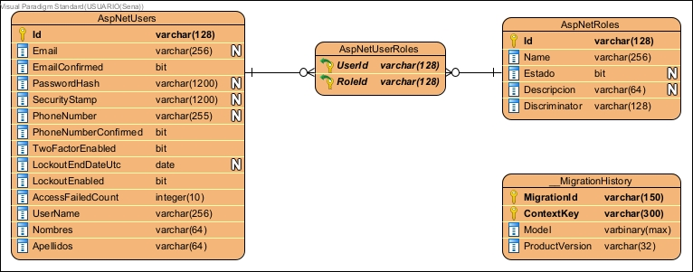

* **__MigrationHistory:** La entidad “__Migrations” se encarga de almacenar las migraciones o cambios realizados al modelo.
* **AspNetRoles:** La entidad “AspNetRoles” se encarga de almacenar los roles del sistema de información.
* **AspNetUserRoles:** La entidad “AspNetUserRoles” encarga de almacenar la relación entre los usuarios y roles del sistema.
* **AspNetUsers:** La entidad “AspNetUsers” se encarga de almacenar los usuarios del sistema de información.

# Diccionario de datos

## Gestión de entradas y salidas

| Nombre de la entidad | | Descripción de la entidad | | | | | |
| --- | --- | --- | --- | --- | --- | --- | --- |
|  | **Nombre de la columna** | **Descripción de la columna** | **Tipo de dato** | **Longitud** | **Llave primaria** | **Anulable** | **Único** |
| Operacion | | La entidad “Operacion” se encarga de almacenar las operaciones que realizan las personas en un conjunto residencial (Entrada - Salida) | | | | | |
|  | Descripcion | El campo “Descripcion” se encarga de almacenar la descripción de un tipo de operación | varchar | 30 | false | false | false |
|  | OperacionId | El campo “OperacionId” se encarga de ser la llave primaria de la entidad “Operacion” | integer | 10 | true | false | false |
| Persona | | La entidad “Persona” se encarga de almacenar datos básicos de personas, independientemente si hacen o no parte del conjunto residencial | | | | | |
|  | Apellidos | El campo “Apellidos” se encarga de almacenar los apellidos de una persona | varchar | 80 | false | false | false |
|  | Estado | El campo “Estado” se encarga de almacenar el estado del registro | bit | 0 | false | true | false |
|  | Nombres | El campo “Nombres” se encarga de almacenar los nombres de una persona | varchar | 80 | false | false | false |
|  | NumeroIdentificacion | El campo “NumeroIdentificacion” se encarga de almacenar el número de identificación de una persona | varchar | 15 | false | false | false |
|  | PersonaId | El campo “PersonaId” se encarga de ser la llave primaria de la entidad “Persona” | integer | 10 | true | false | false |
|  | TipoIdentificacion_TipoIdentificacionId | El campo “TipoIdentificacion_TipoIdentificacionId” se encarga de ser la llave foránea de la entidad “TipoIdentificacion | integer | 10 | false | false | false |
| Registro | | La entidad “Registro” se encarga de ser el pilar fundamental o principal en la inserción y asociación de registros | | | | | |
|  | Estado | El campo “Estado” se encarga de almacenar el estado del registro | bit | 0 | false | true | false |
|  | FechaRegistro | El campo “FechaRegistro” se encarga de almacenar automáticamente la fecha y hora en la que se realizó un registro | date | 0 | false | true | false |
|  | Operacion_OperacionId | El campo “Operacion_OperacionId” se encarga de ser la llave foránea de la entidad “Operacion” | integer | 10 | true | false | false |
|  | Persona_PersonaId | El campo “Persona_PersonaId” se encarga de ser la llave foránea de la entidad “Persona” | integer | 10 | true | false | false |
|  | RegistroId | El campo “RegistroId” se encarga de ser la llave primaria de la entidad “Registro” | integer | 10 | true | false | false |
|  | TipoPersona_TipoPersonaId | El campo “TipoPersona_TipoPersonaId” se encarga de ser la llave foránea de la entidad “TipoPersona” | integer | 10 | true | false | false |
| TipoIdentificacion | | La entidad “TipoIdentificacion” se encarga de almacenar datos referentes a los tipos de identificaciones personales | | | | | |
|  | Descripcion | El campo “Descripcion” se encarga de almacenar la descripción de una identificación personal | varchar | 40 | false | false | false |
|  | Estado | El campo “Estado” se encarga de almacenar el estado del registro | bit | 0 | false | true | false |
|  | TipoIdentificacionId | El campo “TipoIdentificacionId” se encarga de ser la llave primaria de la entidad “TipoIdentificacion” | integer | 10 | true | false | false |
| TipoPersona | | La entidad “TipoPersona” se encarga de almacenar los tipos de personas que pueden realizar las operaciones de entrada y salida en un conjunto residencial | | | | | |
|  | Descripcion | El campo “Descripcion” se encarga de almacenar la descripción de un tipo de persona | varchar | 15 | false | false | false |
|  | TipoPersonaId | El campo “TipoPersonaId” se encarga de ser la llave primaria de la entidad “TipoPersona” | integer | 10 | true | false | false |
| TipoVehiculo | | La entidad “TipoVehiculo” se encarga de almacenar los tipos de vehículos permitidos en el conjunto residencial | | | | | |
|  | Descripcion | El campo “Descripcion” se encarga de almacenar la descripción de un tipo de vehículo | varchar | 40 | false | false | false |
|  | Estado | El campo “Estado” se encarga de almacenar el estado del registro | bit | 0 | false | true | false |
|  | TipoVehiculoId | El campo “TipoVehiculoId” se encarga de ser la llave primaria de la entidad “TipoVehiculo” | integer | 10 | true | false | false |
| Vehiculo | | El campo “Vehiculo” se encarga de almacenar datos referentes a todos aquellos vehículos que realicen las operaciones de entrada y salida, independientemente si hacen o no parte del conjunto residencial | | | | | |
|  | DescripcionAdicional | El campo “DescripcionAdicional” se encarga de almacenar la descripción adicional de un vehículo | varchar | 1000 | false | false | false |
|  | Estado | El campo “Estado” se encarga de almacenar el estado del registro | bit | 0 | false | true | false |
|  | Placa | El campo “Placa” se encarga de almacenar la placa o matrícula de un vehículo | varchar | 10 | false | false | false |
|  | Registro_RegistroId | El campo “Registro_RegistroId” se encarga de ser la llave primaria de la entidad “Vehiculo” y la llave foránea de la entidad “Registro” | integer | 10 | true | false | false |
|  | RegistroOperacion_OperacionId | La llave primaria “RegistroOperacion_OperacionId” se origina a través de la relación entre “Registro” y “Operacion” | integer | 10 | true | false | false |
|  | RegistroPersona_PersonaId | La llave primaria “RegistroPersona_PersonaId” se origina a través de la relación entre “Registro” y “Persona” | integer | 10 | true | false | false |
|  | RegistroTipoPersona_TipoPersonaId | La llave primaria “RegistroTipoPersona_TipoPersonaId” se origina a través de la relación entre “Registro” y “TipoPersona” | integer | 10 | true | false | false |
|  | TipoVehiculo_TipoVehiculoId | El campo “TipoVehiculo_TipoVehiculoId” se encarga de ser la llave foránea de la entidad “TipoVehiculo” | integer | 10 | true | false | false |
| Visita | | La entidad “Visita” se encarga de almacenar datos referentes a cada una de las visitas realizadas a residentes o propietarios del conjunto residencial. | | | | | |
|  | Estado | El campo “Estado” se encarga de almacenar el estado del registro | bit | 0 | false | true | false |
|  | NumeroApartamento | El campo “NumeroApartamento” se encarga de almacenar el número de un apartamento | integer | 10 | false | false | false |
|  | NumeroTorre | El campo “NumeroTorre” se encarga del almacenar el número de una torre | integer | 10 | false | false | false |
|  | Registro_RegistroId | El campo “Registro_RegistroId” se encarga de ser la llave primaria de la entidad “Visita” y la llave foránea de la entidad “Registro” | integer | 10 | true | false | false |
|  | RegistroOperacion_OperacionId | La llave primaria “RegistroOperacion_OperacionId” se origina a través de la relación entre “Registro” y “Operacion” | integer | 10 | true | false | false |
|  | RegistroPersona_PersonaId | La llave primaria “RegistroPersona_PersonaId” se origina a través de la relación entre “Registro” y “Persona” | integer | 10 | true | false | false |
|  | RegistroTipoPersona_TipoPersonaId | La llave primaria “RegistroTipoPersona_TipoPersonaId” se origina a través de la relación entre “Registro” y “TipoPersona” | integer | 10 | true | false | false |
|  | TelefonoResidente | El campo “TelefonoResidente” se encarga de almacenar el número telefónico del residente o propietario del apartamento el cual dio permiso a la entrada de un visitante | varchar | 20 | false | false | false |

## Gestión de cuentas y roles

| Nombre de la entidad | | Descripción de la entidad | | | | | |
| --- | --- | --- | --- | --- | --- | --- | --- |
|  | **Nombre de la columna** | **Descripción de la columna** | **Tipo de dato** | **Longitud** | **Llave primaria** | **Anulable** | **Único** |
| __MigrationHistory | | La entidad “__Migrations” se encarga de almacenar las migraciones o cambios realizados al modelo | | | | | |
|  | ContextKey | El campo “ContextKey” se encarga de ser la llave compuesta que identifica el contexto de la migración | varchar | 300 | true | false | false |
|  | MigrationId | El campo “MigrationId” se encarga de ser la llave compuesta que identifica el numero de la migración | varchar | 150 | true | false | false |
|  | Model | El campo “Model” se encarga de almacenar la serialización binaria del modelo actual | varbinary | max | false | false | false |
|  | ProductVersion | El campo “ProductVersion” se encarga de almacenar la versión del producto encargado de realizar las migraciones | varchar | 32 | false | false | false |
| AspNetRoles | | La entidad “AspNetRoles” se encarga de almacenar los roles del sistema de información | | | | | |
|  | Descripcion | El campo “Descripcion” se encarga de almacenar la descripción de un rol | varchar | 64 | false | true | false |
|  | Discriminator | El campo “Descriminator” se encarga de almacenar el nombre de la clase con la cual se originó el respectivo rol | varchar | 128 | false | false | false |
|  | Estado | El campo “Estado” se encarga de almacenar el estado de un rol | bit | 0 | false | true | false |
|  | Id | El campo “Id” se encarga de ser la llave primaria de la entidad “AspNetRoles” | varchar | 128 | true | false | false |
|  | Name | El campo “name” se encarga de almacenar el nombre de un rol | varchar | 256 | false | false | false |
| AspNetUserRoles | | La entidad “AspNetUserRoles” encarga de almacenar la relación entre los usuarios y roles del sistema | | | | | |
|  | RoleId | El campo “RoleId” se encarga de ser la llave foránea de la entidad “AspNetRoles” | varchar | 128 | true | false | false |
|  | UserId | El campo “UserId” se encarga de ser la llave foránea de la entidad “AspNetUsers” | varchar | 128 | true | false | false |
| AspNetUsers | | La entidad “AspNetUsers” se encarga de almacenar los usuarios del sistema de información | | | | | |
|  | AccessFailedCount | El campo “AccessFailedCount” se encarga de almacenar el numero de intentos fallidos por parte de un usuario al momento de ingresar a su respectiva cuenta | integer | 10 | false | false | false |
|  | Apellidos | El campo “Apellidos” se encarga de almacenar los apellidos de un usuario | varchar | 64 | false | false | false |
|  | Email | El campo “Email” se encarga de almacenar el correo de un usuario | varchar | 256 | false | true | false |
|  | EmailConfirmed | El campo “EmailConfirmed” se encarga de almacenar un valor indicando si se realizó o no la confirmación del correo electrónico de un usuario | bit | 0 | false | false | false |
|  | Id | El campo “Id” se encarga de ser la llave primaria de la entidad “AspNetUsers” | varchar | 128 | true | false | false |
|  | LockoutEnabled | El campo “LockoutEnable” se encarga de almacenar un valor indicando si actualmente la cuenta de un usuario se encuentra bloqueada | bit | 0 | false | false | false |
|  | LockoutEndDateUtc | El campo “LockoutEndDateUtc” se encarga de almacenar la fecha y hora en la que se retiró el bloqueo de la cuenta de un usuario | date | 0 | false | true | false |
|  | Nombres | El campo “Nombres” se encarga de almacenar los nombres de un usuario | varchar | 64 | false | false | false |
|  | PasswordHash | El campo “PasswordHash” se encarga de almacenar la contraseña de un usuario encriptada por medio “hash” | varchar | 1200 | false | true | false |
|  | PhoneNumber | El campo “PhoneNumber” se encarga almacenar el número telefónico de un usuario | varchar | 255 | false | true | false |
|  | PhoneNumberConfirmed | El campo “PhoneNumberConfirmed” se encarga de almacenar un valor indicando si se realizó o no la confirmación del número telefónico de un usuario | bit | 0 | false | false | false |
|  | SecurityStamp | El campo “SecurityStamp” se encarga almacenar los cambios realizados por un usuario a su respectiva cuenta | varchar | 1200 | false | true | false |
|  | TwoFactorEnabled | El campo “TwoFactorEnabled” se encarga de almacenar un valor indicando si actualmente el usuario posee una autenticación de dos factores para el ingreso al sistema | bit | 0 | false | false | false |
|  | UserName | El campo “UserName” se encarga de almacenar el “nombre de usuario” de un determinado usuario | varchar | 256 | false | false | false |

# UML

## Diagrama de clases

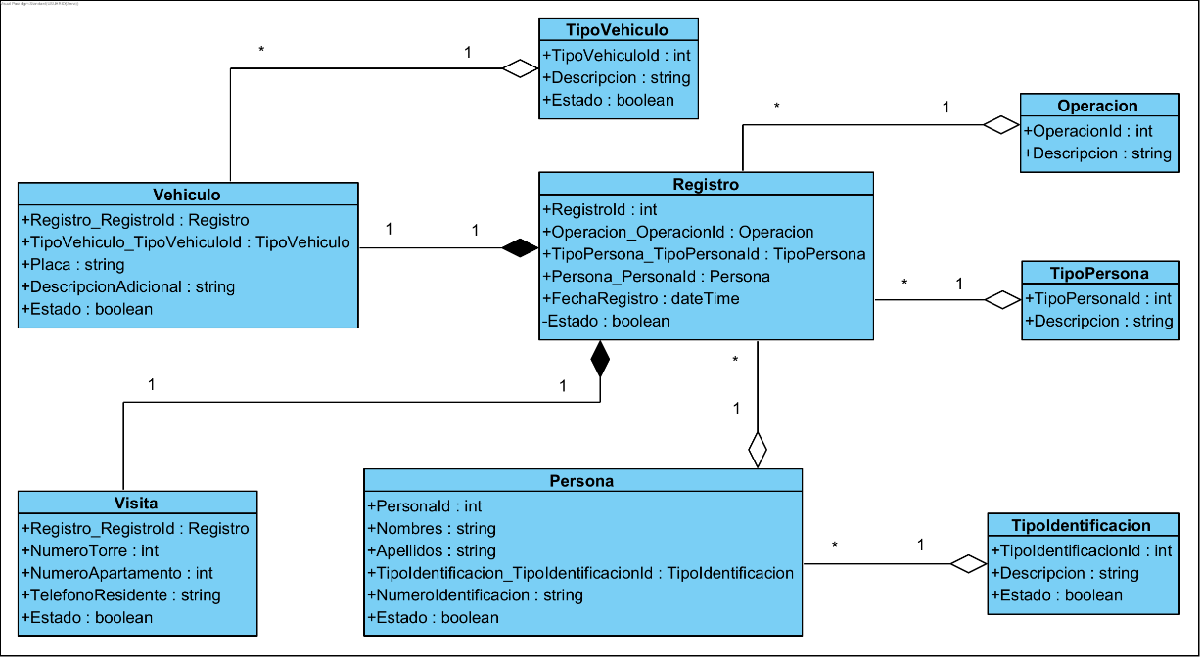

## Diagrama de distribución

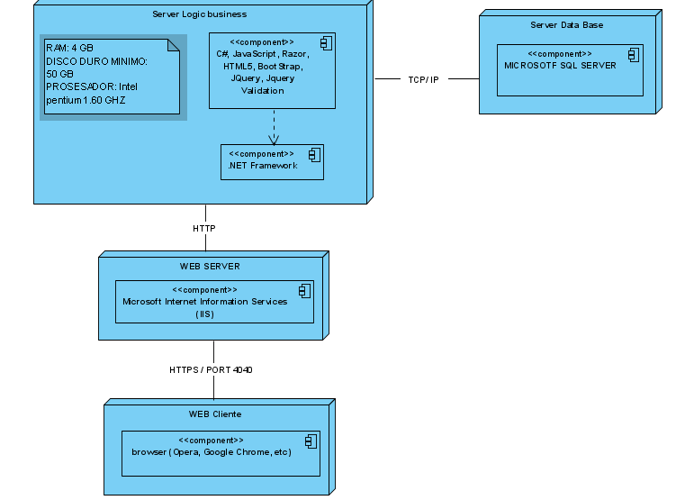

# Informe de costos - Hardware y Software

|  |  |
| --- | --- |
| **Cotización de Desarrollo** | |
|  |
| **Informe de Costos** | |  |
| **Producto** | **Valor Pagado** |  |
| Dell XPS l502x - Procesador CORE I7 de segunda generación -Memoria RAM de 12 GB - Disco duro de 1 TB | 2.000.000 |  |
| HP - Intel Pentium de 160gz - Memoria RAM 4 GB - Disco duro de 1 TB | 1.050.000 |  |
| Dell - Procesador CORE I5 - Memoria RAM 16GB - Disco duro 500 GB | 1.800.000 |  |
| Lenovo - Procesador AMD A6 - Memoria RAM 4GB - Disco duro 1 TB | 1.200.000 |  |
| Diseño y Desarrollo del Software (4 tecnólogos) | 1.680.000 |  |
| SQL Server Developer | 0 |  |
| Visual paradigm (Licencia Estudiantil) | 0 |  |
| Licencia de antivirus | 400.000 |  |
| Mouse - teclado | 80.000 |  |
| Mantenimiento preventivo (cada 3 meses) valor por mes | 150.000 |  |
| Office Hogar y Empresas 2019 | 1.399.999 |  |
| Visual Studio 2019 - Community | 0 |  |
| **Valor Parcial** | **9.759.999** |  |
| **IVA** | **1.854.400** |  |
| **Valor Total a Pagar** | **11.614.399** |  |

# Requerimientos para el desarrollo - Hardware y software

## Hardware

* **Procesador:** Procesador de 1.8 GHz | Se recomienda un procesador de cuatro núcleos o superior.
* **Memoria RAM:** 4 GB de memoria RAM | Se recomienda de 8 a 16 GB de memoria RAM.
* **Disco duro:** 210 GB de almacenamiento | Se recomienda un 500GB de almacenamiento.
* **Resolución de pantalla:** 720p (1280 x 720) | Se recomienda una resolución de WXGA (1366 x 768) o superior.

## Software

* **Sistema operativo:** (Sistema operativo de 64 Bits**)** Windows 8.1 (Core - Professional - Enterprise) | Se recomienda Windows 10 versión “1703” o superior.
* **Permisos:** Derechos de administrador.

# Herramientas de desarrollo

## IDE Visual Studio 2019 - Enterprise

### Contextualización de la herramienta

* Es un entorno de desarrollo integrado (IDE - Integrated development environment) para Windows y macOS. Microsoft Visual Studio es compatible con lenguajes de programación tales como C++, C#, Visual Basic .NET, F#, JavaScript, TypeScript y Python.
* Cargas de trabajo - Conjunto de herramientas de Microsoft Visual Studio:
  1. **Web y Nube**
* ASP .NET y desarrollo web.
* Azure.
* Python.
* Node.js.
  1. **Escritorio y Móvil:**
* Desarrollo de escritorio con .NET.
* Desarrollo de escritorio con C++.
* Desarrollo de UWP.
* Desarrollo móvil con .NET.
* Desarrollo móvil con C++.
  1. **Juegos**
* Desarrollo de juegos con Unity.
* Desarrollo de juegos con C++.
  1. **Otras cargas**
* Almacenamiento y procesamiento de datos.
* Aplicaciones analíticas y ciencia de datos.
* Desarrollo de extensiones de Visual Studio.
* Office - SharePoint.
* Desarrollo para Linux con C++.
* Desarrollo multiplataforma de .NET Core.

### Descarga

* Ingresamos a nuestro navegador (Chrome, Microsoft Edge, Opera o Firefox).
* Ingresamos “IDE Visual Studio 2019” en la barra de búsqueda y realizamos un “Enter”.
* Selección la opción resaltad en la imagen.

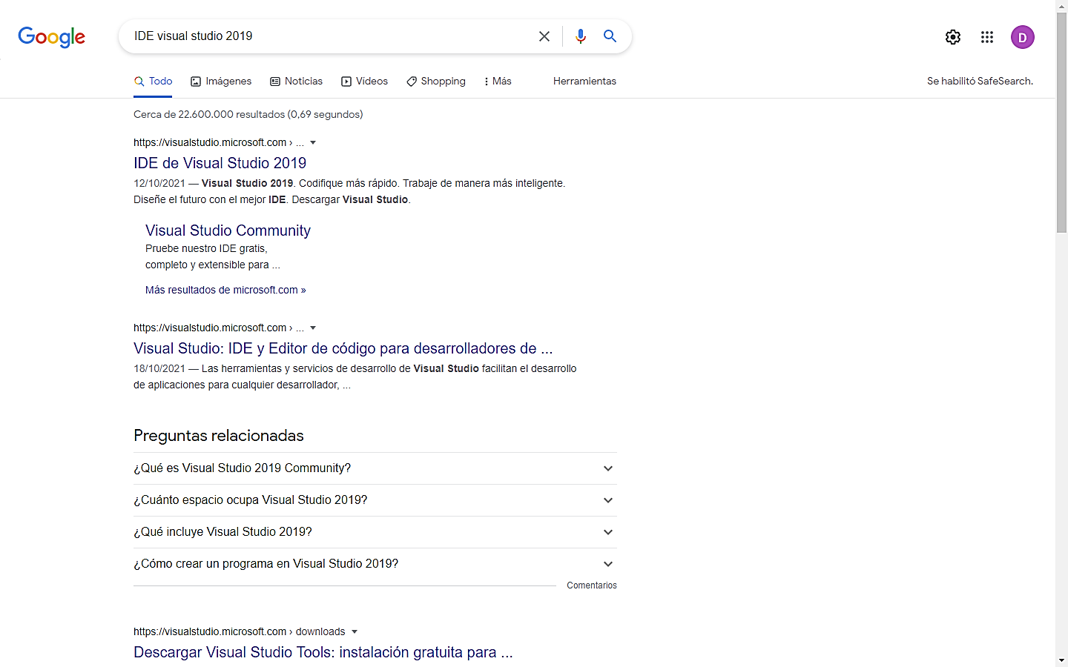

* Presionamos la lista desplegable.
* Seleccionamos la opción “Enterprise 2019”.

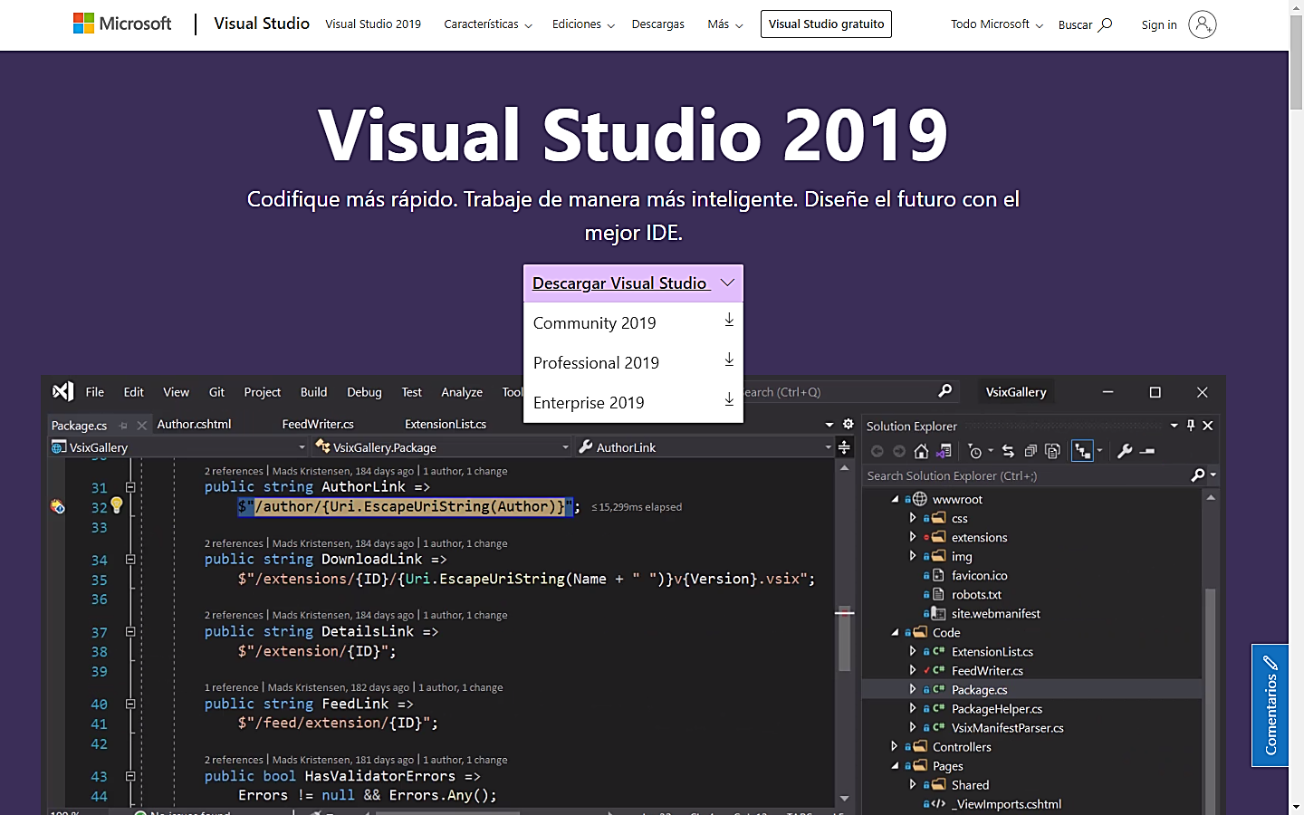

* La página principal de descargas realizara una redirección a una vista de agradecimiento.
* Verificamos la descarga del instalador.

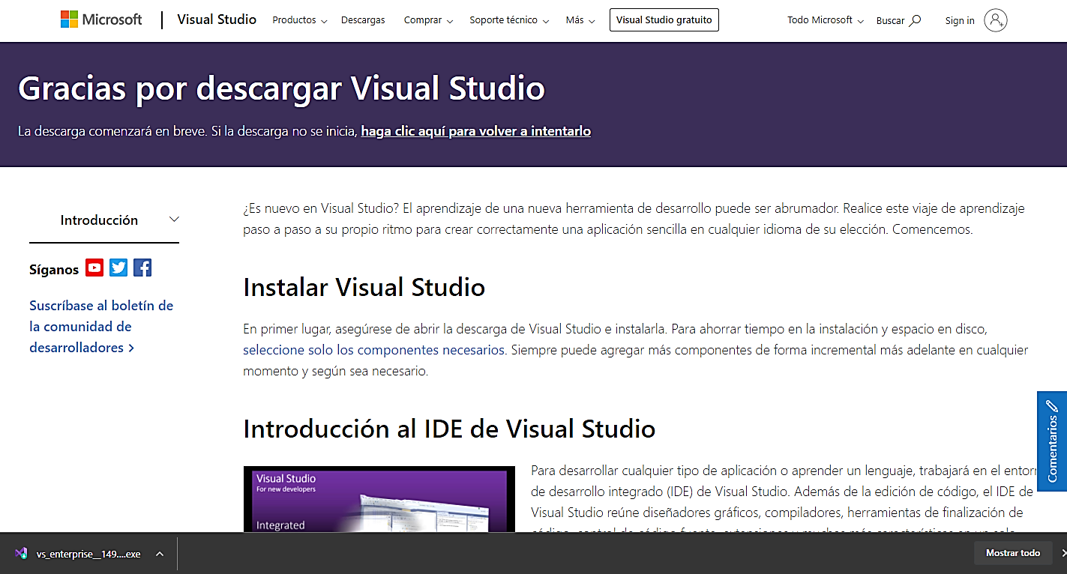

### Instalación

* Nos dirigimos a nuestra carpeta de descargas.
* Seleccionamos la descarga.
* Presionamos click derecho y seleccionamos la opción llamada “Ejecutar como administrador”.

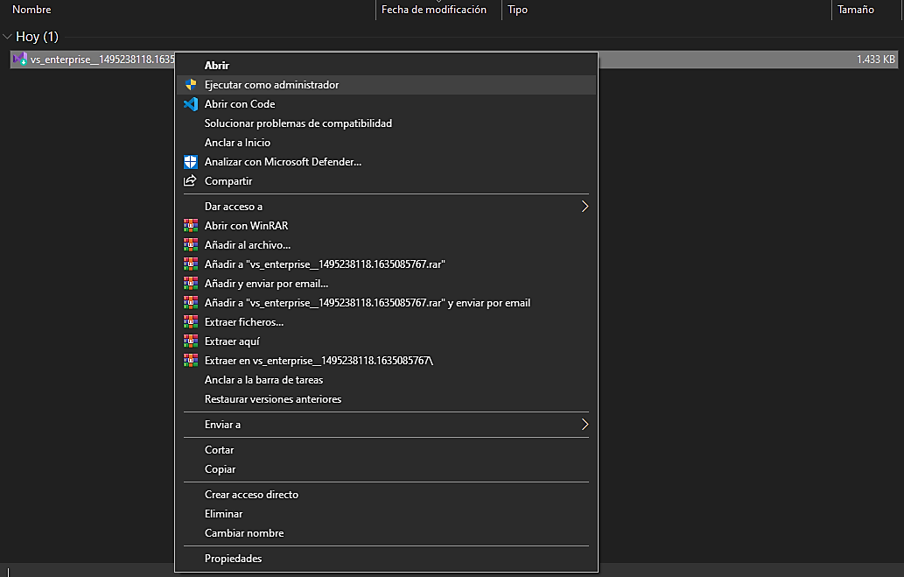

* Consultamos la declaración de privacidad de Microsoft.
* Verificamos los términos y condiciones.
* Presionamos el botón llamado “Continuar”.

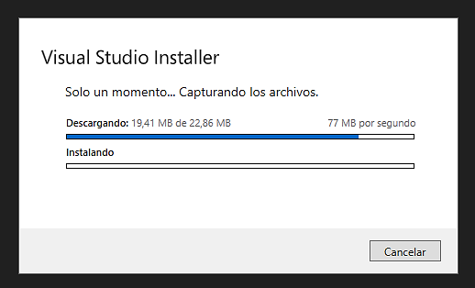

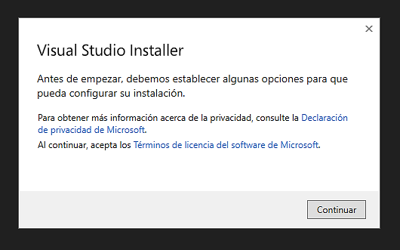

* Nos ubicamos en sección llamada “Carga de trabajo”.
* Seleccionamos las opciones llamadas “Desarrollo de ASP .NET y web”, “Desarrollo de Azure”, “Almacenamiento y procesamiento de datos” y “Desarrollo multiplataforma de .NET”

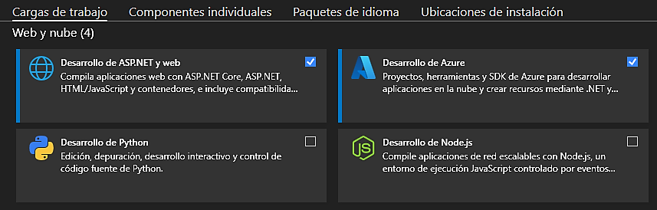

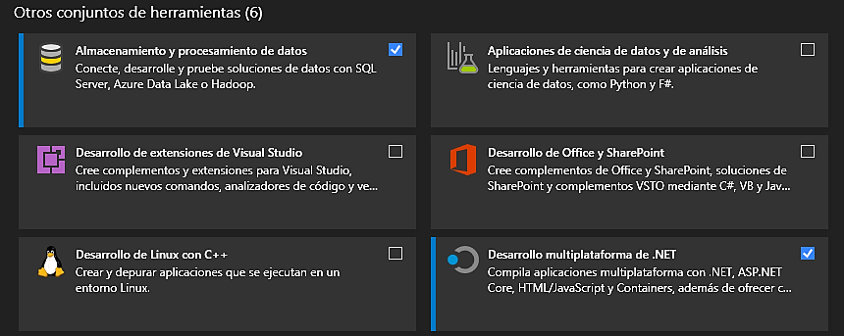

* Dirigimos nuestra atención a la parte derecha de la ventana en donde se aprecia un apartado llamado “Detalles de la instalación”.

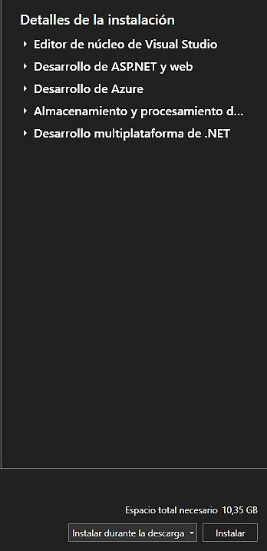

* Verificamos cada uno de los componentes individuales tomando como base las siguientes imágenes:

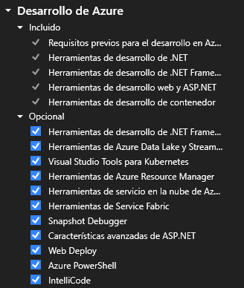

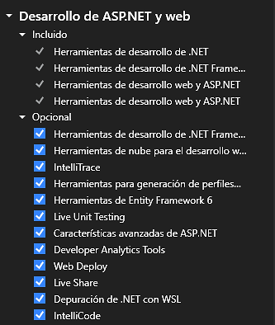

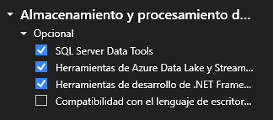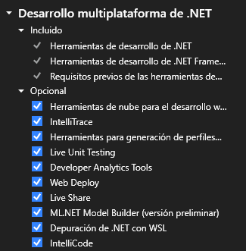

* Nos dirigimos a la sección llamada “Componentes individuales”.

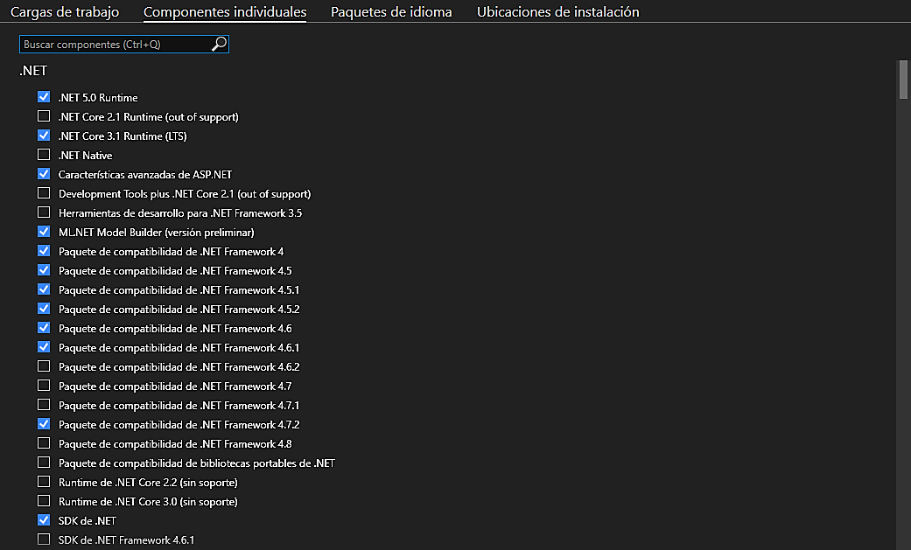

* Buscamos (de forma manual o por medio de la barra de búsqueda) la versión reducida del servidor de aplicaciones web de Microsoft llamado “IIS Express” y verificamos que se encuentre seleccionado.

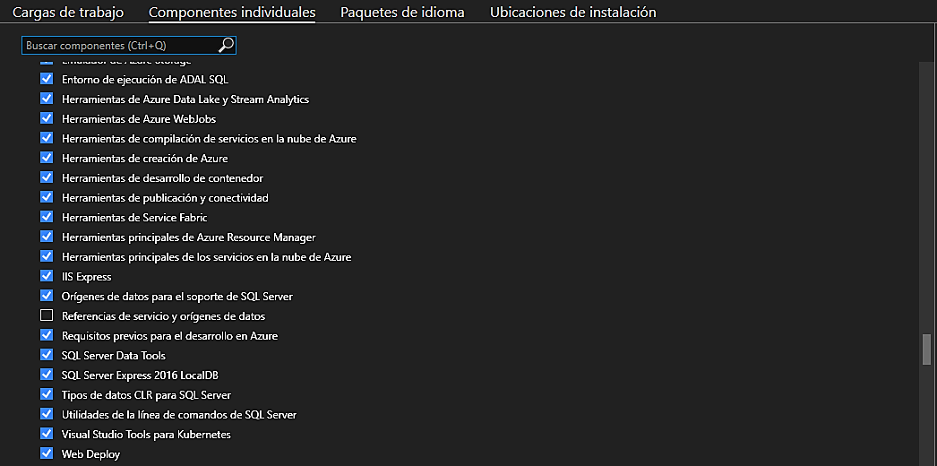

* Nos dirigimos a la sección llamada “Paquetes de idioma”.
* Seleccionamos nuestro idioma(s) de preferencia.

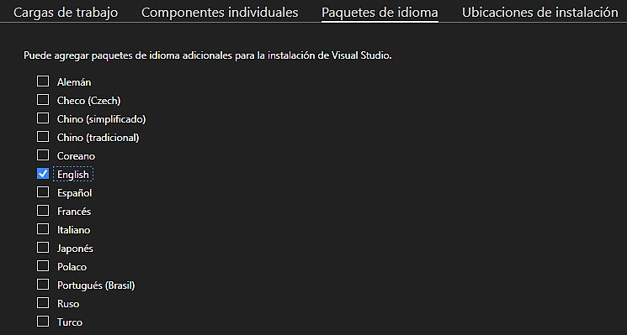

* Nos dirigimos nuevamente a la sección llamada “Carga de trabajo”.
* Dirigimos nuestra atención a la parte derecha de la ventana en donde se aprecia un apartado llamado “Detalles de la instalación”.
* Presionamos el botón llamado “Instalar”.



* Verificamos el proceso de instalación.

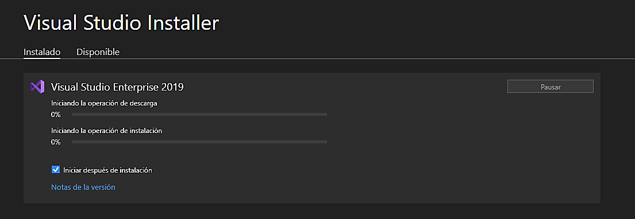

* Para finalizar, ingresamos nuestras credenciales de usuario.

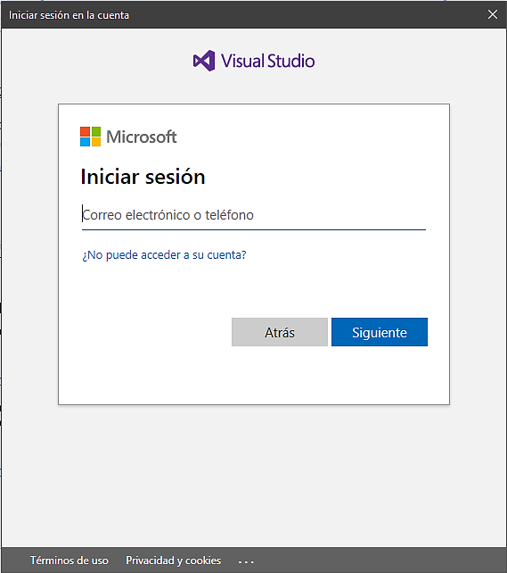

## Microsoft SQL Server - SQL Server Management Studio (SSMS)

### Contextualización de la herramienta

* Microsoft SQL Server es un sistema de gestión de base de datos relacional. El lenguaje utilizado tanto por la CLI (Command-line interface - Interfaz de línea de comandos) como por la interfaz gráfica (SQL Server Management Studio) es Transact-SQL (TSQL), esta es una implementación del estándar ANSI del lenguaje SQL (Structured Query Language - Lenguaje de Consulta Estructurada), el cual es utilizado para manipular y recuperar datos (DML), crear tablas y establecer relaciones entre cada una de ellas (DDL).
* SQL Server Management Studio (SSMS) es un entorno integrado para la administración de cualquier infraestructura de SQL.

### Descarga - Microsoft SQL Server

* Ingresamos a nuestro navegador (Chrome, Microsoft Edge, Opera o Firefox).
* Ingresamos “SQL Server” en la barra de búsqueda y realizamos un “Enter”.
* Selección la opción resaltad en la imagen.

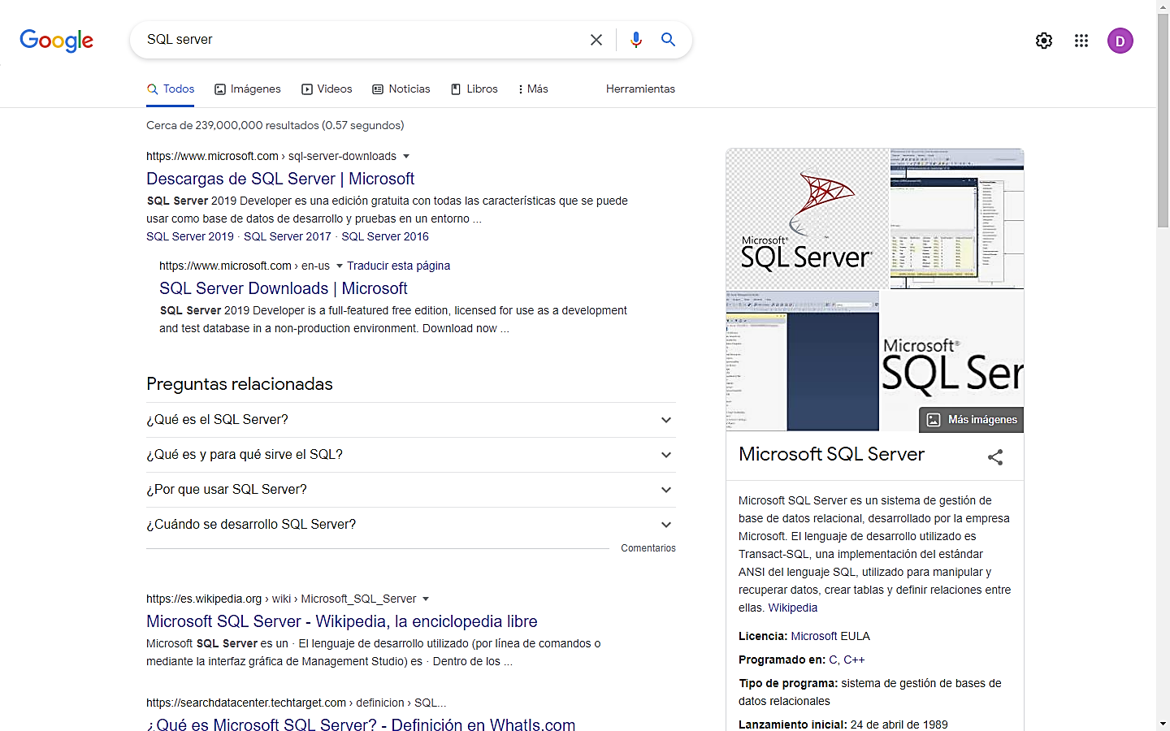

* Nos desplazamos hacia abajo de la página principal.
* Seleccionamos la opción llamada “Developer”.

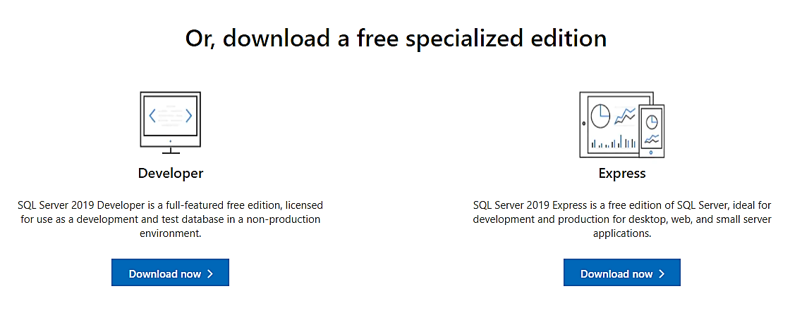

* Verificamos la descarga del centro de instalación de SQL Server.

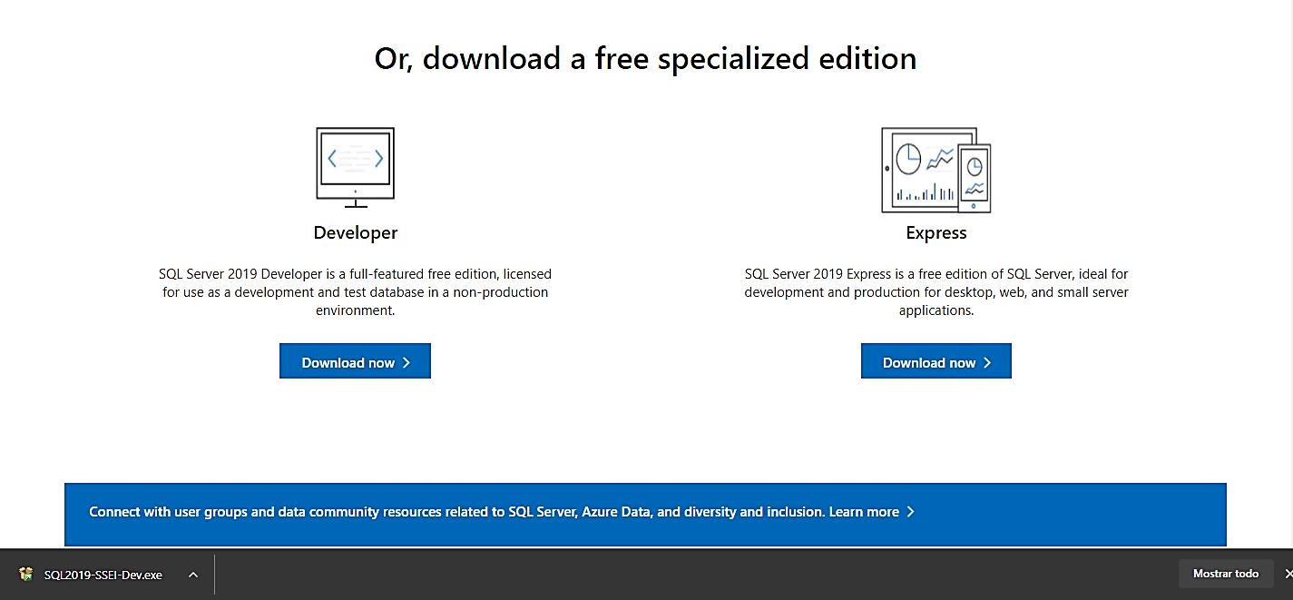

### Instalación - Microsoft SQL Server

* Nos dirigimos a nuestra carpeta de descargas.
* Seleccionamos la descarga.
* Presionamos click derecho y seleccionamos la opción llamada “Ejecutar como administrador”.

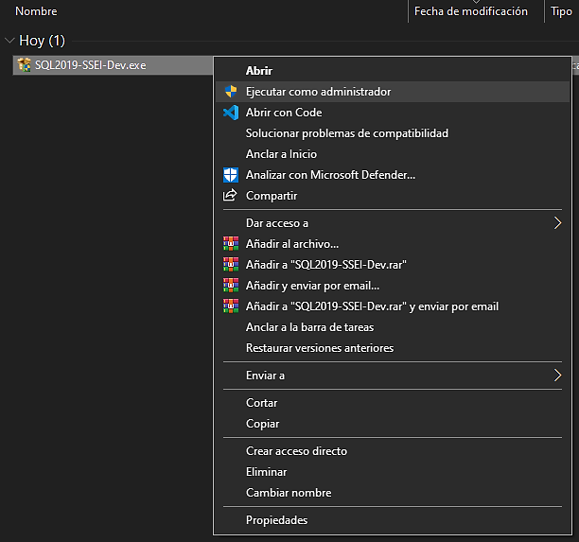

* Seleccionamos el recuadro llamado “Personalizado”.

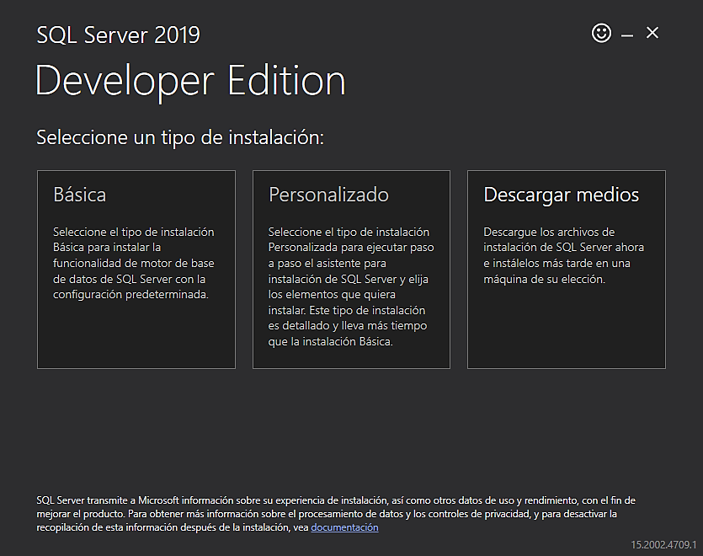

* Verificamos la ruta de la instalación.
* Presionamos el botón llamado “Instalar”.

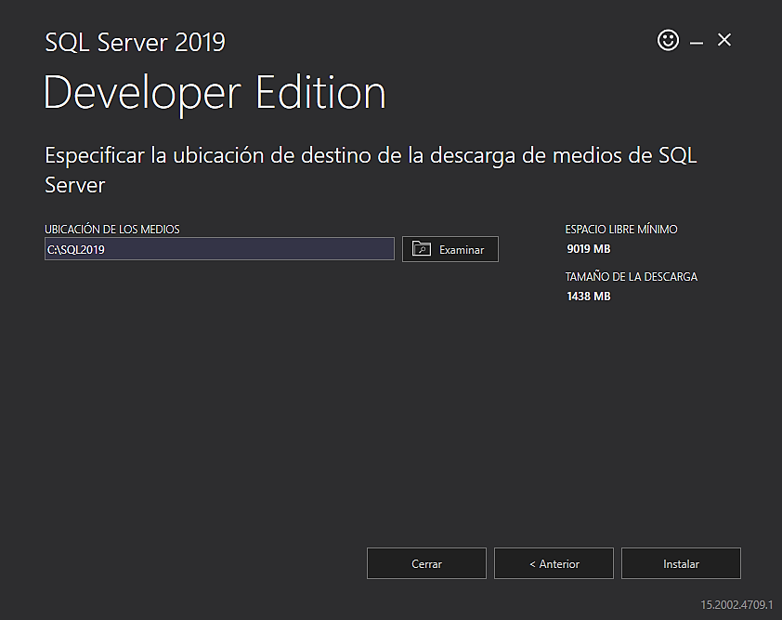

* Después de la instalación, se despliega una ventana llamada “SQL Server Instalación Center”.
* Seleccionamos el aparatado llamado “Planning” y verificamos la documentación proporcionada para la correspondiente instalación.

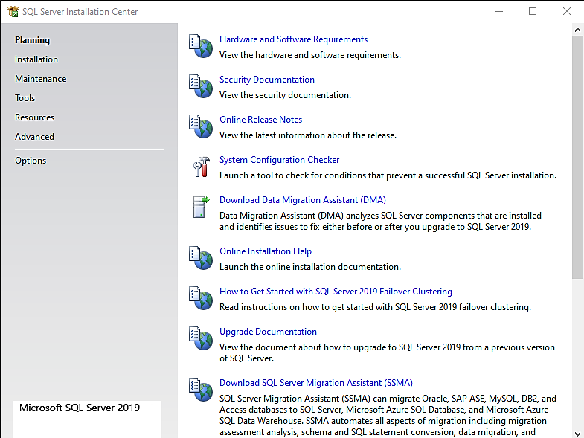

* Nos dirigimos al apartado llamado “Intallation”.
* Seleccionamos la opción llamada “New SQL Server stand-alone installation or add features to an existing installation”.

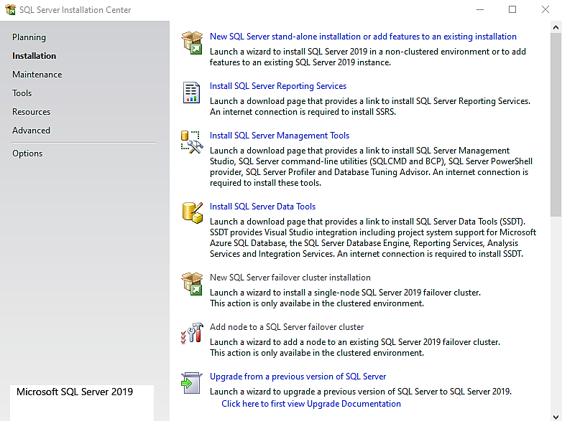

* Presionamos la lista desplegable.
* Seleccionamos la opción llamada “Developer”.
* Presionamos el botón llamado “Next”.

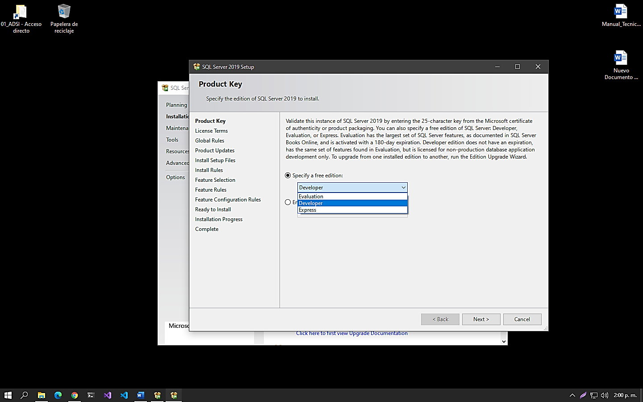

* Leemos y aceptamos los términos de licencia.
* Presionamos el botón llamado “Next”.

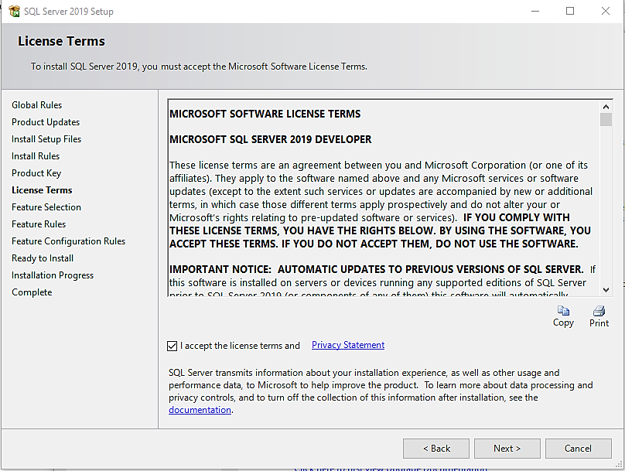

* Verificamos las ultimas actualizaciones de SQL Server.
* Presionamos el botón llamado “Next”.

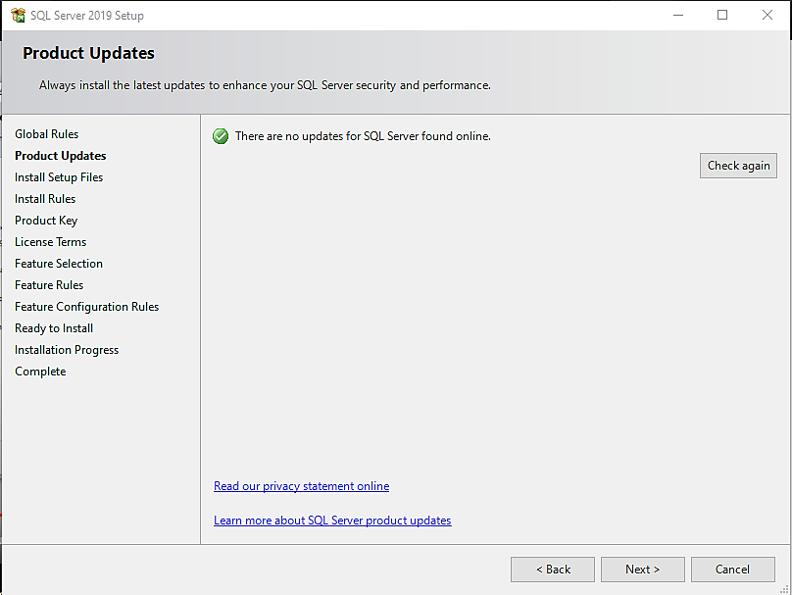

* Windows Firewall tiende lanzar alertas sobre la instalación de productos externos o no pertenecientes a la tienda oficial de Microsoft (Microsoft Store).
* Verificamos que los resultados de las posibles problemáticas que se puedan presentar al ejecutar el programa de configuración, pasen correctamente (El resultado de Windows Firewall se puede omitir).
* Presionamos el botón llamado “Next”.

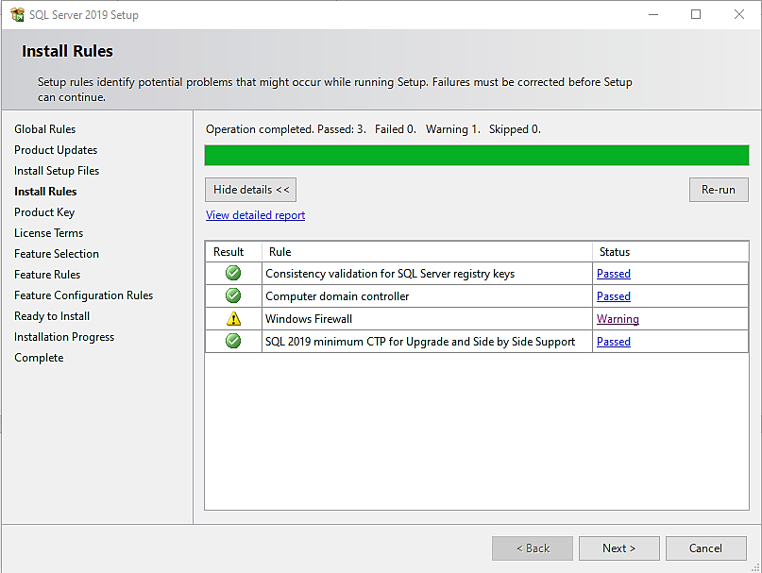

* Seleccionamos la opción llamada “Database Engine Services” (Motor de base de datos de SQL Server).
* Presionamos el botón llamado “Next”.

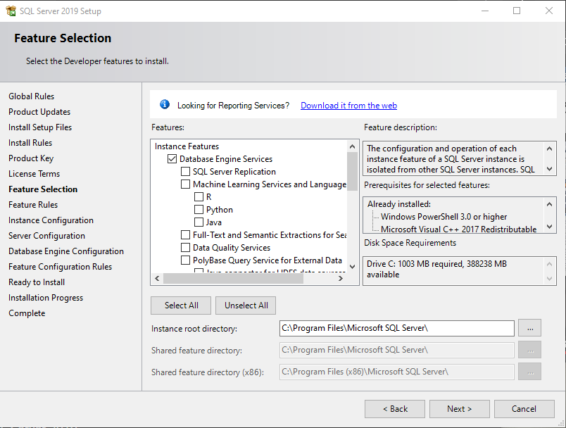

* Verificamos que el botón de tipo radio llamado “Default instance” (nombre de la instancia con la cual se va a instalar SQL Server) se encuentre seleccionado.
* Presionamos el botón llamado “Next”.

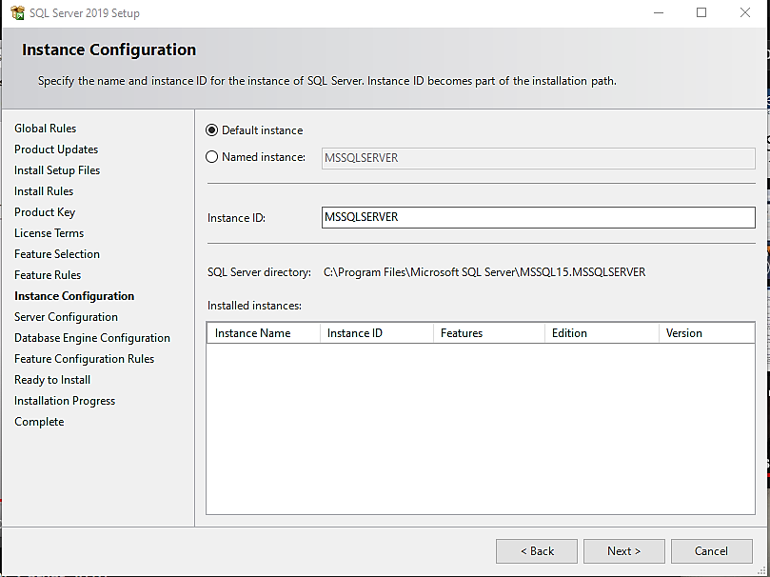

* El centro de instalación de SQL Server ofrece una serie herramientas para la configuración de las cuentas entorno al servidor (en el contexto actual, omitimos la configuración de las cuentas enfocadas al servidor).
* Presionamos el botón llamado “Next”.

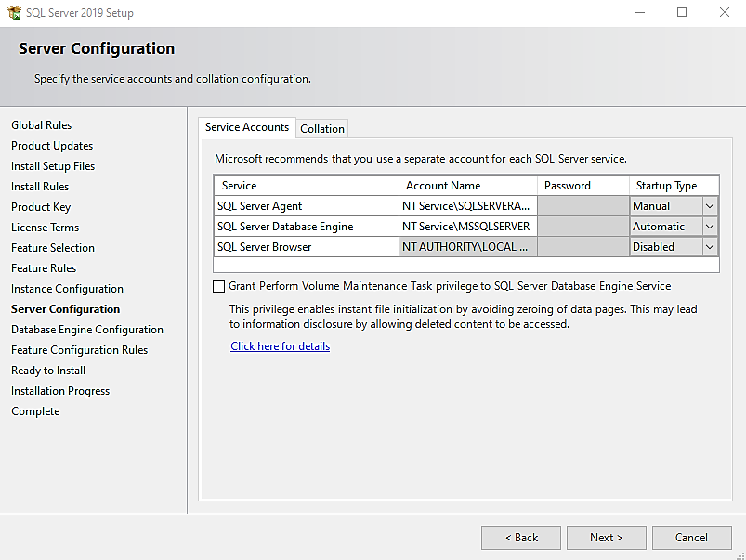

* Seleccionamos el botón de tipo radio llamado “Mixed Mode (SQL Server authentication and Windows authentication)” (esta opción hace referencia al método de accesibilidad al motor de base de datos tanto por la autentificación automática de Windows como por una autentificación personal por medio de SQL Server)
* El usuario que proporciona SQL Server se llama “sa” (super admin - super administrador).
* Ingresamos la contraseña en el cuadro de texto llamado “Enter password”.
* Confirmamos la contraseña en el cuadro de texto llamado “Confirm password”.
* Presionamos el botón llamado “Add Current User”.
* Presionamos el botón llamado “Next”.

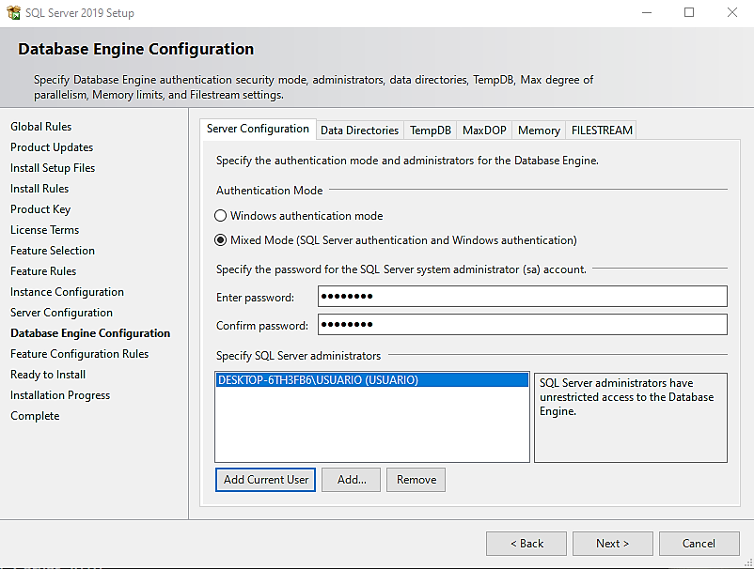

* Verificamos la ruta de configuración donde se instalará SQL Server.
* Presionamos el botón llamado “Install”.

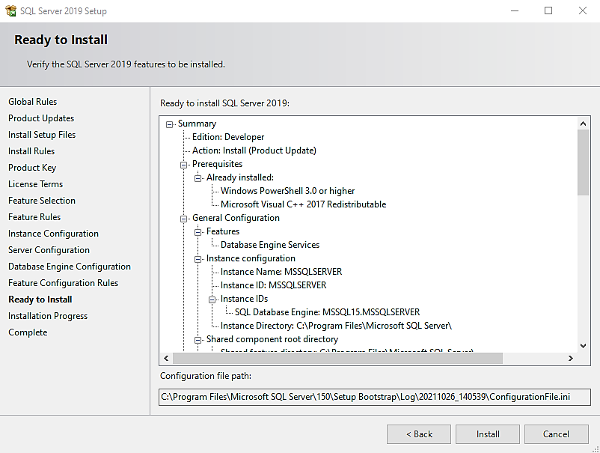

* Verificamos que cada una de las características instaladas se completen exitosamente.
* Oprimimos el botón llamado “Close”.

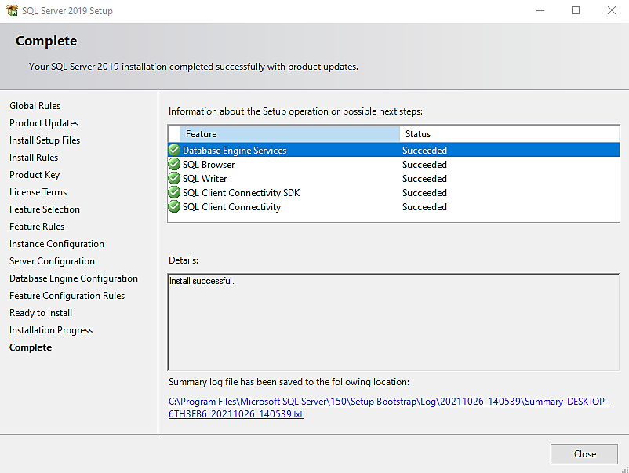

### Descarga - SQL Server Management Studio (SSMS)

* Nos dirigimos al apartado llamado “Intallation”.
* Seleccionamos la opción llamada “Install SQL Server Management Tools” (redirección a la página de descargas).



* Seleccionamos el texto resaltado con un color azul llamado “Free Download for SQL Server Management Studio (SSMS) 18.10”.

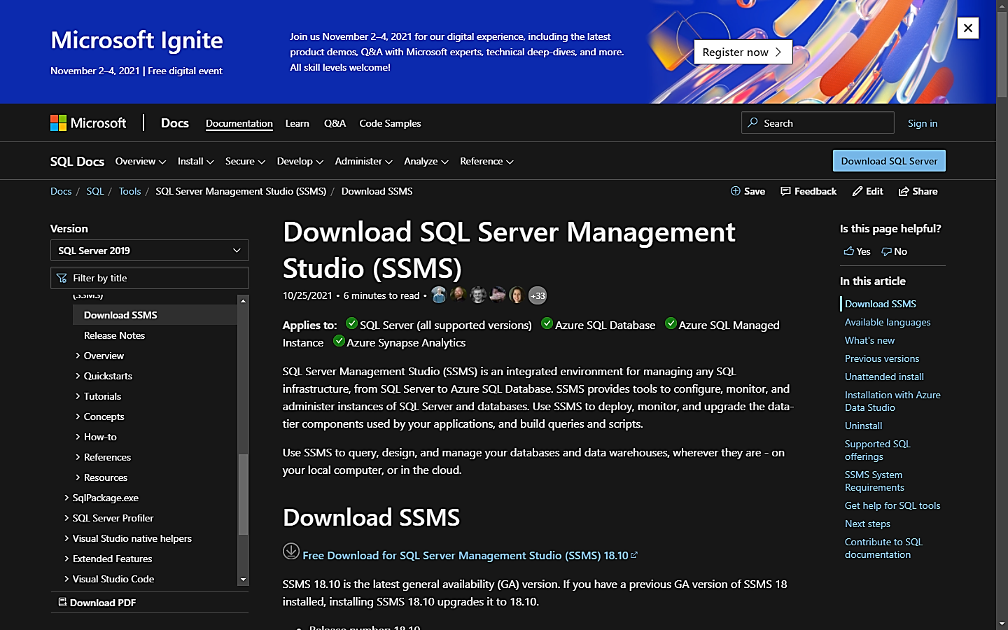

* Verificamos la correcta descarga del estudio administrativo de SQL Server.

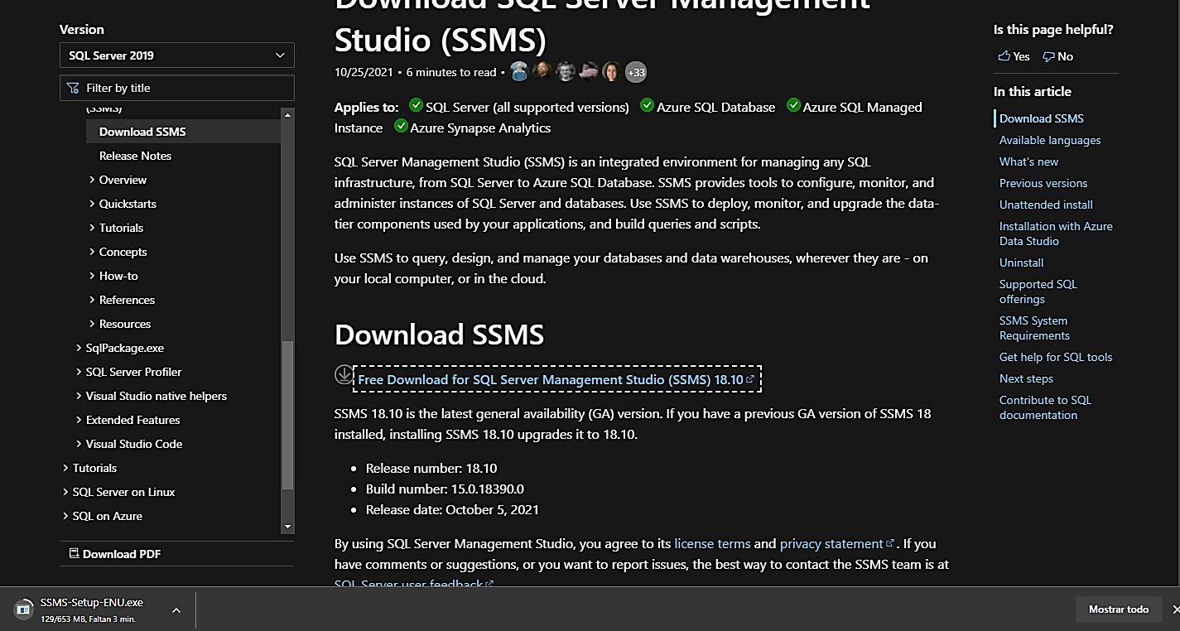

### Instalación - SQL Server Management Studio (SSMS)

* Nos dirigimos a nuestra carpeta de descargas.
* Seleccionamos la descarga.
* Presionamos click derecho y seleccionamos la opción llamada “Ejecutar como administrador”.

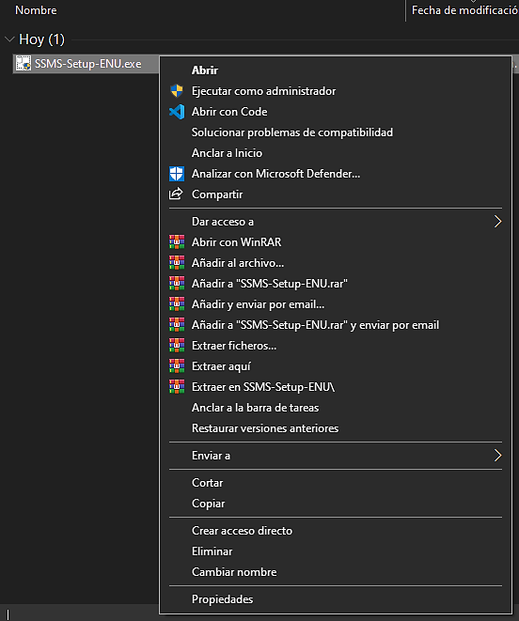

* Verificamos la ruta de instalación.
* Presionamos el botón llamado “Install”.

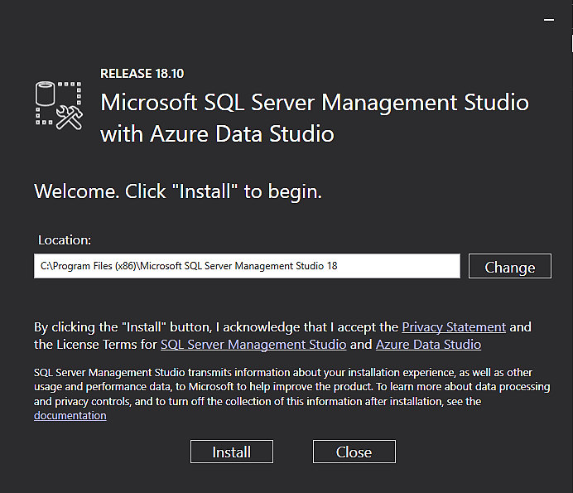

* Verificamos la correcta instalación de SQL Server Management Studio.
* Para finalizar la instalación, presionamos el botón llamado “Close”.

